1. Introduction 3
2. L’énergie photovoltaïque 4
2.1. Historique [7] 4
2.2. L’effet photovoltaïque [7] 4
2.3. Générateurs photovoltaïques 5
2.3.1. Caractéristique courant-tension 5
2.3.2. Influence de l’éclairement 5
2.3.3. Influence de la température 6
3. Le régulateur solaire 6
3.1. Ses fonctions 6
3.1.1. Contrôle de la charge 6
3.1.2. Contrôle de la décharge 8
3.1.3. Fonctions de sécurité 9
3.1.4. Interface homme-régulateur 9
3.2. Les structures des régulateurs solaires 9
3.2.1. Régulateurs à connexion directe 9
3.2.2. Régulateurs avec adaptation d’impédance 10
3.3. Le cahier des charges du régulateur à concevoir 11
4. Conception du régulateur : point de vue matériel 11
4.1. Structure du convertisseur 11
4.1.1. Structure générale du convertisseur 11
4.1.2. Isolation de la commande 12
4.2. Microcontrôleur : cerveau du régulateur 14
4.3. L'alimentation 14
4.4. Les mesures 14
4.4.1. Mesure de la tension de batterie 15
4.4.2. Mesure du courant batterie 15
4.4.3. Mesure de la température 15
4.5. Le calendrier PCF8563 16
4.6. L’interface homme-régulateur 17
4.7. Réalisation d'un prototype 17
5. Conception du convertisseur : point de vue logiciel 18
5.1. La gestion de la charge/décharge 18
5.1.1. Gestion de la charge 18
5.1.2. Gestion de la décharge 19
5.1.3. Algorithme de stratégie de charge/décharge 19
5.2. Etude générale de l’algorithme 19
5.2.1. Structure générale du programme 19
5.2.2. Fonction de sélection de la batterie 20
5.2.3. Fonction de calcul des seuils 21
5.2.4. Fonction de recherche du point de puissance maximale 21
6. Phase d’essais et d’amélioration 21
6.1. Validation des mesures 21
6.2. Butées de rapport cyclique 23
6.3. Modification du rapport cyclique 23
6.3.1. Charge et décharge du condensateur d’entrée 23
6.3.2. Solution 24
6.4. Optimisation de l’algorithme de recherche du maximum de courant 25
6.4.1. Algorithme initial 25
6.4.2. Algorithme final de la recherche du maximum de courant 27
6.5. Rendement du convertisseur 29
6.5.1. Consommation de l’électronique 29
6.5.2. Rendement de la partie puissance 30
7. Conclusion 31

Avant-propos

Nombreuses sont les raisons qui incitent à réaliser des recherches dans le domaine des énergies renouvelables. Le réchauffement de la planète dû à l’émission des gaz à effet de serre, la pollution et la prédominance des énergies fossiles sont quelques uns des problèmes auxquels les pouvoirs publics doivent faire face. Ce contexte présente, depuis quelques années, l’énergie photovoltaïque comme une voie à privilégier.

Outre les raisons environnementales, l’énergie photovoltaïque est une solution pour les sites isolées et les zones rurales. Une étude du Centre International de Recherche sur l’Environnement et le Développement [1] évalue à 78000 le nombre de site en France où les énergies renouvelables, et principalement le photovoltaïque, constitueraient une alternative technique au réseau. Près de 5000 foyers en France et dans les DOM-TOM sont déjà alimentés en électricité grâce à l’énergie photovoltaïque.

Mais un enjeu plus important se situe dans les pays du Sud. On estime à plus de 2 milliards le nombre de personnes qui n’auront probablement jamais accès à un grand réseau électrique. Si rien n’est fait dans les années à venir pour fournir l’électricité nécessaire aux besoins élémentaires que sont l’éclairage, la réfrigération, le traitement de l’eau ou les télécommunications, le risque est grand de voir ces pays se tourner alors vers des technologies utilisant des combustibles bon marché et polluants.

Si aujourd’hui, les pays en voie de développement n’ont pas accès à l’énergie photovoltaïque, cela est essentiellement dû au coût de cette technologie. Il est donc indispensable pour intervenir sur le marché mondial de développer la production de panneaux photovoltaïques afin de baisser sensiblement les coûts. Cette production a augmenté de 27% en moyenne par an ces 5 dernières années ; la croissance en 2004 étant même de 32% [2]. Ceci est encourageant pour l’avenir. Cependant, un des facteurs moteurs de ce développement est l’implication des gouvernements des pays développés et leurs incitations pour favoriser cette source d’énergie, par conséquent elles doivent impérativement se poursuivre pour le bien de tous.

Introduction

Un module photovoltaïque est toujours intégré dans un système photovoltaïque complet. En effet, il est à l’origine de la production d’énergie électrique mais seul il ne pourra pas alimenter de manière régulière et efficace une application. Il est alors associer à une batterie afin de stocker l’énergie produite. La figure 1 montre la structure classique d’un système autonome avec stockage dédié aux sites isolés.

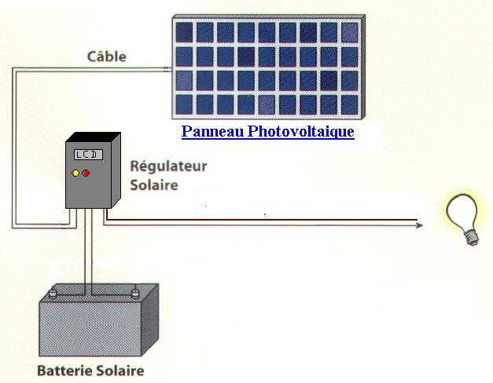
Figure 1 Système photovoltaïque avec stockage [3]

Outre le module photovoltaïque et la batterie, on distingue un régulateur solaire. Son premier rôle est d’assurer une bonne gestion de la charge et de la décharge de la batterie. En effet, la batterie, généralement de type plomb-acide, est de loin le point faible de l’installation par sa durée de vie et donc son coût d’exploitation. On peut chiffrer à 4 ans la durée de vie moyenne d’une batterie dans une application photovoltaïque tandis que celle d’un panneau est garantie à 30 ans [4]. Pour résoudre ce problème, deux pistes de recherche sont étudiées: la première concerne l’utilisation de batteries innovantes et la seconde vis à l’amélioration des algorithmes de gestion de la charge/décharge. Le régulateur solaire travaille sur ce second point en intégrant ces algorithmes. Il permet alors d’influencer grandement sur la durée de vie de la batterie. Dans certains cas, le régulateur solaire contribue même à l’amélioration du rendement du système photovoltaïque en permettant d’extraire le maximum de puissance du panneau. Cela constitue une seconde fonction du régulateur. Enfin, le régulateur permet aussi de sécuriser l’installation contre divers phénomènes tels que d’éventuels courts-circuits. Le coût d’un régulateur représentant environ 5% du prix de l’installation, son utilisation est alors fortement recommandée.

Le LAAS a déjà réalisé des travaux dans ce domaine, aussi bien dans l’analyse des régulateurs du commerce [5] que dans la conception de régulateur [6]. Mon projet de Master Recherche s’inscrit dans la continuité de ces travaux, dans un premier temps en réalisant un état de l’art des régulateurs existants, dans un second temps en concevant un régulateur pour un module photovoltaïque de 100W en puissance crête. L’état de l’art réalisé sur les régulateurs du commerce et du LAAS a pour objectif d’inventorier l’ensemble de leurs structures, de leurs fonctions, de leurs avantages et de leurs faiblesses. On montrera qu’en général, les régulateurs du commerce s’intéressent particulièrement à la gestion de la charge/décharge de la batterie alors que ceux réalisés au LAAS se focalisent sur le rendement de l’extraction de la puissance produite par le panneau. Le régulateur à concevoir devra apporter des réponses sur la possibilité d’intégrer le meilleur de chaque régulateur étudié tout en restant un outil générique avec des algorithmes facilement modifiables.

Le texte qui suit reprend la démarche de mon travail, à savoir l’état de l’art des régulateurs solaires, la conception du régulateur et enfin l’évaluation de ses performances. Mais dans un premier temps, intéressons nous à ce qu’est l’énergie photovoltaïque.

L’énergie photovoltaïque

Historique [7]
Le début de l’énergie photovoltaïque est facile à dater. C’est en 1839 que l’effet photovoltaïque, transformation de l’énergie solaire ("photon") en électricité ("Volt") a été découvert par le physicien français A. Becquerel. Contrairement à d’autres découvertes qui ont eu un développement spectaculaire telles que celles réalisées dans les transports, les télécommunications ou l’information, ce n’est qu’en 1954 que les laboratoires de la compagnie Bell Telephone produisent les premières cellules photovoltaïques en silicium. Les premières applications sont destinées pour le spatial, ce n’est qu’à la suite du premier choc pétrolier que l’énergie photovoltaïque s’est révélée être une alternative dans la production d’électricité. Au cours des années 80, des centrales terrestres de quelques mégawatts ont été conçues et des applications de faible puissance tels que les calculatrices solaires sont apparues. Aujourd’hui, ce sont les problèmes environnementaux qui relancent les espoirs dans cette énergie dite renouvelable.

Quelques dates :
1839 : Le physicien français A. Becquerel découvre l’effet photovoltaïque.
1875 : Werner Von Siemens expose devant l’Académie des Sciences de Berlin un article sur l’effet photovoltaïque dans les semi-conducteurs.
1954 : Première cellule photovoltaïque à haut rendement ; l’industrie spatiale naissante cherche des solutions nouvelles pour alimenter ses satellites.
1958 : Une cellule avec un rendement de 9 % est mise au point. Les premiers satellites alimentés par des cellules solaires sont envoyés dans l’espace.
1973 : La première maison alimentée par des cellules photovoltaïques est construite à l’Université de Delaware.
1983 : La première voiture alimentée par énergie photovoltaïque parcourt une distance de 4000 Km en Australie.

L’effet photovoltaïque [7]
Le rayonnement solaire est constitué de photons transportant une énergie donnée. Pour que le rayonnement produise un courant électrique dans le matériau, les photons doivent être absorbés en transmettant leur énergie aux électrons du matériau. Ces derniers, excités, doivent alors être collectés avant de reprendre leur état énergétique initial. On a ainsi constitué un courant électrique. L’effet photovoltaïque met donc en jeu 3 phénomènes physiques : l’absorption optique des photons par le matériau, la transmission d’énergie des photons vers les électrons et la collecte des électrons libérés.
La structure cristalline d’un solide entraîne la création de bande de potentiel d’énergie : des bandes d’énergie permises et d’autres interdites pour l’électron. Il en résulte une largeur de bande interdite dite de gap entre la bande de valence et celle de conduction. Ce sera l’énergie du photon transmise à l’électron qui lui permettra de franchir ce gap, laissant un trou dans la bande de valence. Il faut alors rapidement collecter l’électron et le trou ainsi libérés avant leur recombinaison pour qu’il participe à la conduction électrique. Le dispositif de collecte nécessite un champ électrique important au niveau du lieu de création des paires électron-trou. Les matériaux semi-conducteurs à jonction P-N caractérisés par une barrière de potentiel et un champ important au niveau de la jonction sont les matériaux photovoltaïques privilégiés.
La figure 2 indique la constitution d’une cellule photovoltaïque : | 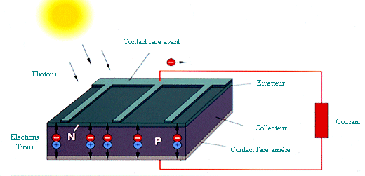  Figure 2 Effet photovoltaïque

Générateurs photovoltaïques
Un générateur ou module photovoltaïque est constitué d’un ensemble de cellule photovoltaïque élémentaire montées en série et/ou parallèle afin d’obtenir des caractéristiques électriques désirées tels que la puissance, le courant de court-circuit ou la tension en circuit-ouvert.

Caractéristique courant-tension
La figure 3 ci-dessous représente la courbe $i=f(v)$d’un panneau photovoltaïque typique dans des conditions constantes d’irradiation et de température :

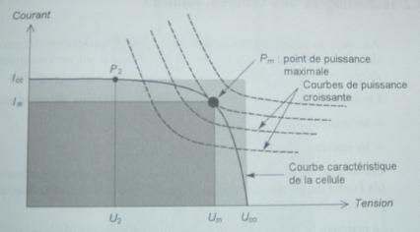  Figure 3 Courbe i=f(v) d'un panneau photovoltaïque [6] | Icc : courant de court-circuit  Uco : tension de circuit ouvert

Il est difficile de donner un caractère source de courant ou de tension à un panneau photovoltaïque sur toute l’étendue de la caractéristique courant-tension. Le panneau photovoltaïque est donc à considérer comme une source de puissance. On s’aperçoit alors l’existence d’un point Pm où la puissance se trouve être maximale. Il est sans aucun doute intéressant de se placer sur ce point pour tirer le maximum d’énergie et ainsi exploiter au mieux la puissance crête installée, seule une charge dont la caractéristique passe par le point Pm permettra d’extraire la puissance maximale. Certains régulateurs solaires réalisent donc une adaptation d’impédance pour qu’à chaque instant, on se trouve proche de ce point de puissance maximale, c’est ce que l’on appelle le Maximum Power Point Tracking (MPPT). Nous reviendrons par la suite sur cette technique.

Influence de l’éclairement
La figure 4 présente des courbes courant-tension pour différents rayonnements :

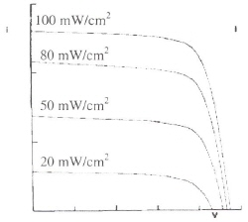  Figure 4 Influence du rayonnement sur la caractéristique électrique [8] | On remarque que la valeur du courant de court-circuit est directement proportionnelle à l’intensité du rayonnement. Par contre, la tension en circuit ouvert ne varie pas dans les mêmes proportions, elle reste quasiment identique même à faible éclairement.

Influence de la température
La figure 5 présente des courbes courant-tension pour différentes températures de fonctionnement :

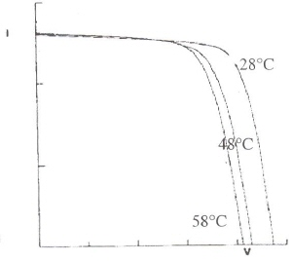  Figure 5 Influence de la température sur la caractéristique électrique [8] | On remarque que la température à une influence négligeable sur la valeur du courant de court-circuit. Par contre, la tension en circuit ouvert baisse assez fortement lorsque la température augmente, par conséquent la puissance extractible diminue. Lors du dimensionnement d’une installation, la variation de la température du site sera impérativement à prendre en compte.

Après cette mise en bouche sur l’énergie photovoltaïque, nous allons maintenant nous intéresser au régulateur solaire et à l’état de l’art réalisé.

Le régulateur solaire

Ses fonctions

Contrôle de la charge
L’objectif de cette fonction est de recharger à 100% la batterie malgré le caractère intermittent de la source primaire qu’est l’énergie solaire, tout ceci avec le souci de garantir une durée de vie maximale. Des méthodes de charges spécifiques aux batteries plomb-acide doivent être adoptées pour une meilleure efficacité.

Ces méthodes doivent respecter 3 points essentiels [9]:
1. en début de charge, le courant ne doit pas conduire à une tension de batterie supérieure à la tension de gazéification. La gazéification est l’électrolyse de l’eau contenue dans l’électrolyte.
2. durant la recharge et jusqu’à ce que 100% de la décharge précédente soit récupérée, le courant doit être contrôlé pour maintenir la tension aux bornes de la cellule inférieure à la tension de gazéification.
3. une fois la batterie rechargée à 100%, la charge doit se finir avec un courant faible.

On distingue plusieurs méthodes qui respectent ces 3 considérations [9]:
1. charge à courant constant : comme son nom l’indique, cette méthode applique, au moyen d’un contrôle, un courant de charge constant à la batterie. La tension de la cellule augmente alors brusquement en fin de charge et il est alors recommandé de finir la charge à un niveau de courant de C/500. Cette méthode est peu courante car elle nécessite un bon ajustement du courant de charge mais reste utilisée pour les petites batteries et permet en outre de diminuer la sulfatation des batteries qui ont été surchargées ou déchargées trop fortement.
2. charge à tension constante : il existe différentes variations de cette méthode suivant qu’il y ait une limitation en courant en début de charge, en fin de charge ou même les deux. Cependant toutes ces méthodes comporte une charge de la batterie à tension constante.
3. charge pulsée : le régulateur de charge est périodiquement isolé de la batterie et la tension en circuit-ouvert est alors mesurée. Une comparaison entre cette mesure et une tension seuil de référence est alors effectuée. Ce qui suit est alors simple : si la tension en circuit-ouvert est supérieure à la valeur de référence, le chargeur ne délivrera pas d’énergie, dans le cas contraire le chargeur refournira de l’énergie. Par conséquent, quand la batterie est à un état bas de charge, le chargeur est presque connecté 100% du temps. Pour maintenir la charge complète, de courtes charges sont réalisées périodiquement.
4. trickle charging : cette méthode est une charge à courant constant avec un taux faible (environ C/100). Elle permet de maintenir la batterie dans une condition de pleine charge et ainsi compenser les pertes par autodécharge et de restituer l’énergie délivrée par la batterie lors de connexion intermittente de la charge.
5. charge flottante : comme la méthode trickle charging, elle permet de maintenir la batterie en état de pleine charge, cependant elle utilise une charge de type tension constante.

Les régulateurs du commerce utilisent ces types de charge dans leur algorithme, suivant différents programmes adaptés à la technologie des batteries. Par exemple, le document technique du régulateur SUNLINE PSC 15/25 [17] indique quelles méthodes sont utilisées :

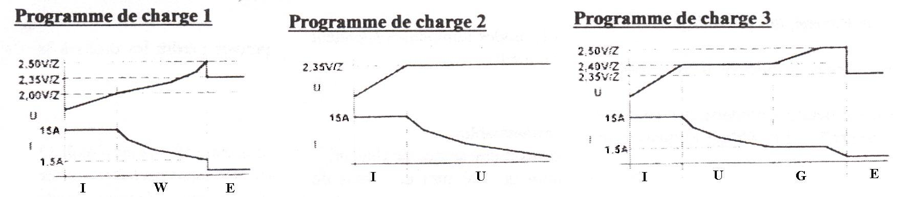
Figure 6 Programme de gestion de charge/décharge du PSCA 15/25
On distingue 5 sections de programme :
- I : charge au courant maximum dite charge Bulk
- U : charge à la tension maximale dite charge d’Acceptance
- G : charge de gazéification ou d’égalisation
- W: charge à la courbe caractéristique
- E : charge flottante
Ainsi le premier programme est adapté aux batteries plomb-acide, le second aux batteries plomb-gel, le troisième aux batteries à plaques à partir d’une capacité de 160Ah C100.

Toutes ces méthodes utilisent des valeurs limites ou des valeurs références de contrôle, ceci aussi bien pour le courant que pour la tension. Ces valeurs dépendent du type de batterie plomb-acide utilisé (ouverte, étanche, à électrolyte gélifiée) mais aussi de la température [9,10,20]. En effet, l’activité électrochimique d’une batterie est fortement dépendante de la température, ainsi à haute température une batterie acceptera plus facilement la charge et commencera sa gazéification à une tension plus basse. Il est alors nécessaire pour le régulateur de prendre en compte ce paramètre, notamment pour éviter toute gazéification dans les batteries étanches sous peine de perdre de l’électrolyte définitivement. Les régulateurs du commerce [11,12,13,14,17] réalisent donc une compensation de température dans le calcul de leurs seuils de charge. Cette compensation va de -3mV/°C/cellule [18] à -5mv/°C/cellule [11] (référence à 25°C).

Pour prolonger la santé de la batterie et ainsi sa capacité, le régulateur peut aussi réduire des phénomènes tels que la stratification de l’électrolyte qui apparaissent notamment à la suite d’un stand-by de la batterie ou encore le phénomène de sulfatation qui consiste à des dépôts de gros grains de sulfate de plomb sur les matières actives des électrodes. Pour cela, les régulateurs [11,12,13,14,18] disposent d’une charge dite d’égalisation qui se déroule à tension élevée, tension supérieure à la tension de gazéification ce qui crée un dégagement gazeux permettant d’homogénéiser l’électrolyte. Cependant elle est peu recommandée pour les batteries fermées qui ne peuvent perdre de liquide sans perdre en même temps un peu de capacité. Les régulateurs tiennent compte de cela dans leurs programmes. Chaque régulateur exécute cette charge d’égalisation suivant un planning propre à lui de l’ordre d’une à trois fois par mois pendant une ou deux heures. Quant à la tension d’égalisation, elle est de l’ordre de 15.5V pour une batterie 12 volts.

Pour finir, certains régulateurs [14,15,19] sont capables d’extraire le maximum de puissance du panneau photovoltaïque à un instant donné par Maximum Power Point Tracking. Cela a pour conséquence de réduire le temps de charge. Bien que les documents techniques mettent en avant les avantages d’une telle méthode - jusqu’à 30% de courant en plus d’après le document du SolarBoost 2000E - ils ne mentionnent jamais leur méthodes et ce qu’ils sous-entendent réellement par MPPT, c’est pourquoi une étude a été réalisée par le LAAS [5] pour déterminer ces méthodes et leur niveau de performances. Les régulateurs réalisés au LAAS s’intéressent tout particulièrement à cette recherche du maximum de puissance. Des travaux ont été effectués dans ce sens en intégrant une MPPT analogique [6] ou numérique [22].

Contrôle de la décharge
Une décharge trop profonde d’une batterie nuit gravement à la durée de vie de cette dernière. Le régulateur solaire délestera donc les récepteurs lorsqu’il considèrera que la batterie a atteint un seuil critique de décharge. Cependant le taux de décharge est une donnée difficile à déterminer. Il dépend entre autres du type de batterie, de la tension de la batterie, du niveau de courant de décharge, de la température ambiante et de l’age de la batterie. Les deux figures qui suivent illustrent ces propos :

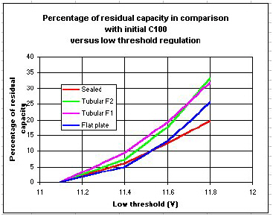  Figure 7 Capacité restante en fonction de la tension de délestage à courant de C100 [21] | 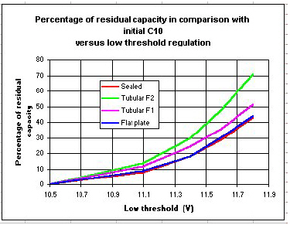  Figure 8 Capacité restante en fonction de la tension de délestage à courant de C10 [21]

Les régulateurs du commerce délestent les récepteurs lorsque la tension batterie atteint un seuil dit tension de délestage. Comment alors définir cette tension ? Certains régulateurs utilisent des seuils de tension fixe seulement compensés par la température [11,12], d’autres utilisent le niveau de courant pour ajuster les seuils [13,14,17] en utilisant des relations non connues, pour les autres, les méthodes ne sont pas mentionnées bien que cette fonction contre les décharges profondes est réalisée.

Fonctions de sécurité
Outre les contrôles de charge et de décharge qui sont déjà en soit des fonctions de sécurité car ils évitent toute surcharge et décharge profonde de la batterie, les régulateurs solaires du commerce offrent d’autres fonctions de sécurité. Certaines sont gérées par l’électronique, d’autres par des fusibles de protection ou encore par une diode de protection dans le cas de l’inversion de polarité du panneau photovoltaïque, phénomène qui apparaît la nuit. La diode empêche alors le courant inverse mais augmente les pertes, c’est pourquoi le régulateur FOX150 [12] utilise deux Mosfet à la place de la diode.

Interface homme-régulateur
Il existe dans la plupart des régulateurs solaires une communication entre le régulateur et l’utilisateur, elle est soit unidirectionnelle soit bidirectionnelle. Typiquement, 4 dispositifs permettent cette communication : des Led, des boutons poussoirs, des switchs de sélection ou un afficheur LCD.
Les Led permettent d’indiquer l’état de la batterie : si elle est en charge, si elle est pleine ou si elle est délestée de ses consommateurs [11,13].
L’afficheur LCD [11,13] est un moyen plus sophistiqué et offre un panel de possibilités aux régulateurs. Il peut remplir les mêmes fonctionnalités que les Led mais il est surtout utilisé pour indiquer les valeurs :
- de courant et de tension coté panneau photovoltaïque et côté batterie
- du courant consommé par les récepteurs
- de la production photovoltaïque en KWh ou en euros.
Associé à des boutons poussoirs ou des switchs de sélection, l’afficheur LCD peut permettre à l’utilisateur de sélectionner le type de batterie mais aussi d’ajuster les seuils nécessaires au contrôles de charge et de décharge suivant les recommandations du fabricant de batterie [10,11].

Les structures des régulateurs solaires
Sans ouvrir le coffret du régulateur solaire, il est très difficile de déterminer sa structure. Les documents techniques sont avares sur le sujet mais on peut trouver quelques éléments de réponses. On peut distinguer 2 grandes familles [4] de régulateurs si on s’intéresse particulièrement à leur structure, ceux où la connexion est directe entre le panneau photovoltaïque et la batterie, et ceux où la connexion comporte un étage intermédiaire d’adaptation d’impédance. Dans ces 2 types de familles, le développement des performances des microcontrôleurs incite actuellement les concepteurs à intégrer ce type de composant.

Régulateurs à connexion directe
Ces ont les plus répandus. Ces régulateurs à connexion directe doivent intégrer les fonctionnalités de charge, décharge et sécurité citées plus haut. Il est donc indispensable de pouvoir déconnecter aussi bien le panneau, du moins faire en sorte qu’il ne fournisse plus d’énergie, et pouvoir déconnecter les consommateurs. 2 types de régulateurs sont appropriés à ces exigences.

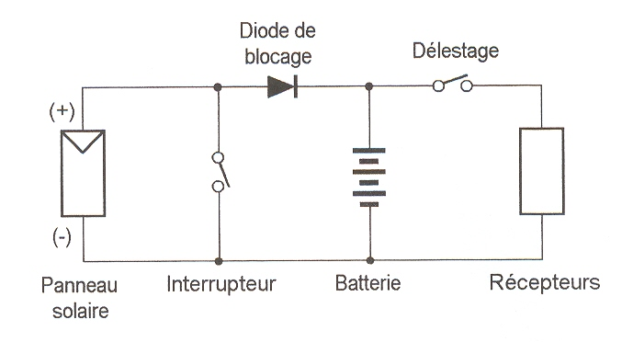  Figure 9 Régulateur de type shunt [4] |  | 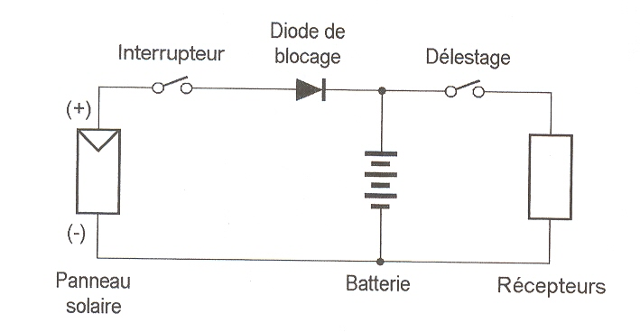  Figure 10 Régulateur série [4]

La différence majeure entre les 2 structures est le moyen de déconnecter l’énergie produite par le panneau photovoltaïque de la batterie. Dans la majorité des régulateurs, les interrupteurs sont des MOSFET à faible Rdson afin de limiter les pertes par conduction, notamment au niveau de l’interrupteur de délestage qui est rarement ouvert. Quant à la diode de blocage, elle permet de bloquer l’inversion de polarité du panneau durant la nuit.
La commande des interrupteurs est réalisée selon les algorithmes de charge qui peuvent être gérés par des microcontrôleurs, notamment dans les régulateurs de MorningStar Corporation. Certains régulateurs réalisent une commande PWM, le rapport cyclique variant selon l’énergie à fournir à la batterie afin de réaliser une charge à tension constante[13,18].
Le fait d’être constitué uniquement de semi-conducteurs permet à ces régulateurs de faire transiter de fortes puissances, jusqu’à 3kW [13].

Régulateurs avec adaptation d’impédance
Ce type de régulateur, développé au LAAS, est plus rare dans le commerce [15,19]. Il permet de s'octroyer un degré de liberté supplémentaire utile dans le cas de régulation ou celui d’extraire le maximum de puissance du panneau photovoltaïque par MPPT. L’idée est d’introduire un étage intermédiaire entre le panneau et la batterie qui sera constitué par un convertisseur DC-DC : un Buck, un Boost ou un Cûk. Le rapport cyclique est alors ce degré de liberté. La figure 11 présente cette connexion.
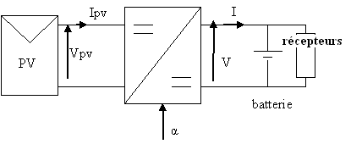
Figure 11 Structure avec étage d'adaptation d'impédance

Tout d’abord rappelons que le panneau photovoltaïque produit une puissance maximale P_{M} définie pour un unique point de sa caractéristique électrique ((Ipv)_{opt},(Vpv)_{opt}) à éclairement et température données (on suppose aussi que l’ensemble des cellules élémentaires constituant le panneau ont le même comportement). L’étage d’adaptation permet d’atteindre ce point quelque soit la caractéristique de la charge.
Prenons un exemple concret où le convertisseur DC-DC est un Buck. En valeur moyenne, nous avons la relations suivante $V=α\text{.}\text{Vpv}$. Ainsi à $V=\text{Vbatt}$, il existe une valeur de rapport cyclique telle que $\text{Vpv}=α\text{.}\text{Vbatt}=(\text{Vpv})\text{opt}$ soit $α={\text{Vbatt}}/(\text{Vpv})\text{opt}$. Malheureusement, nous ne pouvons calculer cette valeur de rapport cyclique car la connaissance de (Vpv)opt est difficile, la recherche de cette valeur se fera donc par une recherche de maximum de puissance qui consiste en la MPPT.

Le cahier des charges du régulateur à concevoir
Le cahier des charges du régulateur a été défini de manière très simple. En effet, le régulateur doit posséder les fonctionnalités fondamentales que possèdent ceux du commerce, à savoir les contrôles de la charge et de la décharge, des fonctions de sécurité telle qu’empêcher les courants inverses et une interface homme-régulateur efficace. La valeur ajoutée de mon régulateur par rapport à ceux du commerce se situe sur deux points principaux :
- dans le contrôle de la charge avec pour objectif de l’optimiser, ce qui par conséquent, permettra de dimensionner au plus juste le panneau photovoltaïque et de prolonger la vie des batteries.
- de limiter au mieux les pertes de la partie électronique et de la partie puissance du régulateur. En effet, le régulateur doit être en mesure de transiter une puissance de l’ordre d’une centaine de Watts, dès lors quelques Watts de perte serait catastrophique pour le rendement.

Dès le début, nous nous sommes dirigé vers l’utilisation de microcontrôleur, de plus en plus prisé dans les régulateurs du commerce qui abandonnent l’électronique analogique. Et afin de répondre à des algorithmes de charge efficaces (MPPT), la structure du régulateur est à adaptation d’impédance, ainsi nous sommes dans la continuité des travaux réalisés au LAAS. L’utilisation de microcontrôleur nous a alors dirigé vers une commande numérique et non plus analogique ce qui constitue une rupture avec les travaux réalisé par Angel Cid Pastor (chercheur LAAS). Il est à noter qu’un travail similaire a déjà été réalisé par Vincent Boitier et Corinne Alonso, chercheurs du LAAS [22]. Mon travail consistera à montrer que ces choix s’avèrent concluants et permettent de se procurer un large éventail de fonctionnalités et de possibilités dans la capture des informations et leur traitement. De plus la mise en œuvre devra être efficace et facile à prendre en main.

Dans la conception du régulateur, deux thèmes de travail peuvent être alors distingués. Le premier concerne la partie matérielle, le second s’intéresse à la partie logicielle due à l’utilisation d’un microcontrôleur.

Conception du régulateur : point de vue matériel

Structure du convertisseur

Structure générale du convertisseur
Comme je l’ai présenté à la partie 3.2.2, un convertisseur continu-continu avec une commande adaptée de l’interrupteur de puissance permet de réaliser une MPPT, ainsi que différentes régulations nécessaires à la gestion de la charge/décharge de la batterie que l’on étudiera par la suite.
Dans un premier temps, il a fallu faire un choix quant au caractère dévolteur et/ou survolteur du convertisseur. La structure idéale pourrait sembler être un hacheur dévolteur/survolteur , de type CÛK, permettant alors de charger aussi bien des batteries 12V et 24V avec une gamme très étendues de panneau photovoltaïque. Cependant, ce type de structure présente des inconvénients notables telles que des dimensionnements à la hausse des interrupteurs et des pertes plus importantes. Le choix que j’ai opéré pour départager le Buck du Boost est plus d’ordre matériel. En effet, le LAAS possédant des panneaux ayant une tension Vopt, correspondant au point de maximum de puissance, de l’ordre de 18 volts m’a orienté vers un hacheur dévolteur permettant alors de charger une batterie 12V.

La structure finale est donc la suivante où l’interrupteur de puissance est un mosfet. La gamme de puissance (une centaine de watts), la fréquence de commutation (environ 100kHz), les pertes et le prix m’ont orienté vers ce choix. Quant à la diode de roue libre, elle est de type Schottky, ce qui permet de diminuer les pertes. Le dimensionnement complet est décrit en Annexe.

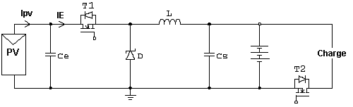
Figure 12 Structure choisie du convertisseur

Cette structure contraint à réaliser une isolation de la commande pour le MOSFET T1. Il était envisageable de placer ce MOSFET sur la branche inférieure du convertisseur comme le montre les deux figures qui suivent.

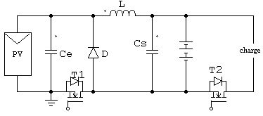  Figure 13 Première variante de la structure | 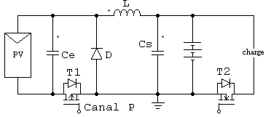  Figure 14 Deuxième variante de la structure
Cependant d’autres problèmes se posent bien plus contraignants. Dans la figure 10, la masse se situant au niveau du panneau photovoltaïque, il est alors difficile de réaliser une mesure de la tension batterie. De plus la commande du MOS T2 de délestage de la charge doit être à son tour isolée. Dans la figure 11, le souci concernant la mesure de la tension batterie a été résolu en déplaçant le point de masse ce qui a pour autre conséquence d’imposer l’utilisation d’un MOSFET canal P. Il faut savoir qu’en général, un MOS canal P est plus onéreux qu’un MOS canal N et requiert une commande en tension V_{GS} négative, ce qui est difficile d’obtenir sans alourdir le montage ou augmenter le coût de conception (en utilisant des convertisseurs isolés de marque TRACO délivrant $±5V$par exemple).

La structure choisie est donc celle présentée sur la figure 12, l’isolation de la commande reste à être réalisée.

Isolation de la commande
Pour rendre passant un MOSFET, il suffit d’appliquer une tension entre la grille et la source supérieure à 4V environ. Or dans la structure du convertisseur évoquée ci-dessus, la source du MOSFET T1 est flottante. Il est alors impossible d’appliquer directement à la grille le signal de commande référencé à la masse provenant du microcontrôleur. Pour remédier à ce problème, de nombreuses solutions sont disponibles sur le marché tels que les optocoupleurs, un isolement par transformateur galvanique, etc. Dans notre cas, la solution retenue est celle d’un driver IR2117 dont le principe général est le suivant : lors de la phase de roue libre du Buck, c’est-à-dire quand la source du MOS est à la masse, une capacité dite BootStrap se charge par l’intermédiaire de l’alimentation, puis lorsque le signal de commande passe à l’état haut, la capacité se décharge dans la résistance de grille ce qui met le MOS en conduction. Le câblage du driver est illustré sur la figure 15.

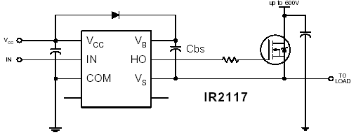
Figure 15 Câblage du driver IR2117

Deux éléments doivent être dimensionnés avec soins: la diode et la capacité de BootStrap. Pour cela, International Rectifier ont publié des recommandations dans ses Application Notes [23].Le dimensionnement de la capacité BootStrap est tel qu'elle doit être capable de fournir la charge nécessaire à la grille du MOSFET pour le faire commuter tout en conservant une tension entre VB et VS de 10 à 14V. Quant à la diode, elle doit être capable de tenir la tension à ses bornes lorsque le MOSFET à commander est passant. En effet, le potentiel V_{B} est à son maximum à ce moment là.
Bien que le constructeur n'est point avare en documentation, la mise en œuvre d'un tel driver n'est point facile, notamment en ce qui concerne le problème de démarrage du driver. En effet, il est indispensable que le condensateur C_{BS} soit chargé avant de réaliser la première commutation. Dans notre cas où le driver sera alimenté par la tension batterie sur Vcc, la différence de potentiel entre Vs et Vcc ne permet pas de charger le condensateur C_{BS} à une tension comprise entre10 et 14V. Après différentes solutions envisagées, celle retenue consiste à charger C_{BS} en mettant Vs à la masse durant quelques millisecondes. Cette solution doit être intégrée dans la globalité du système comme le montre le schéma suivant :

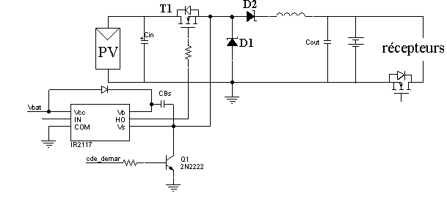
Figure 16 Structure finale du convertisseur

En effet, afin de mettre la patte Vs du driver IR2117 à la masse, nous utilisons un transistor bipolaire ce qui créerait un court-circuit de la batterie sans la présence de la diode D2.
Certes les pertes par conduction sont accrues par la présence de cette diode mais elle présente une fonctionnalité supplémentaire, celle d’empêcher le retour du courant lorsque le panneau photovoltaïque devient récepteur la nuit. Cette fonctionnalité est présente sur la plupart des régulateurs du commerce.

La structure finale est donc celle exposée à la figure 16.

Une remarque importante doit être faite. La structure présentée n’est pas optimale. En effet, la position de la diode D2 serait plus appropriée entre la source du Mosfet T1 et la cathode de la diode D1. Malheureusement, cela n’a pas été vu avant le prototypage du régulateur, le schéma de câblage d’alors n’était pas aussi parlant que celui de la figure 16.

Microcontrôleur : cerveau du régulateur
Le microcontrôleur est le cerveau du système. C’est à lui qu’incombe la gestion de la batterie ainsi que la communication avec l’utilisateur via différents périphériques. Pour réaliser le choix du microcontrôleur, nous avons donc défini un certains nombres de critères tels que :
- le prix
- une faible consommation
- la mise en œuvre
- la présence d’un module de conversion analogique-numérique avec une bonne résolution afin de réaliser les mesures nécessaires à l’algorithme de gestion de charge
- la génération directe d’un signal PWM à environ 100kHz
- présence de modules de communication série ou parallèles
Après une comparaison des différents microcontrôleurs proposés par Motorola, Intel et Microchip, mon choix s’est porté sur le PIC16F876 du dernier fabricant cité car il présentait tous les critères ci-dessus et possédait de loin le meilleur rapport qualité/prix. En effet, il possède 5 entrées de conversion A/N avec une résolution sur 10 bits, quant à la PWM, il lui est possible de fournir un signal à 156.3kHz dont le rapport cyclique est défini sur 7 bits. De plus, sa mise en œuvre était simplifiée par un packaging DIP contrairement aux autres fabricants où la technologie CMS domine. Les outils de développement ont été aussi un critère clé. Les microcontrôleurs ont en général une trentaine d'instructions assembleur. Pour un programme complexe comme celui à développer, il était préférable de le réaliser en langage C. Le logiciel MikroC de Mikroelectronika s'est avéré être l'outil providentiel. Il permet de programmer les codes en langage C et intègre de nombreuses fonctions.

L'alimentation
Il est nécessaire d'alimenter en permanence la partie commande du régulateur, même la nuit lorsque la production d'énergie est nulle car il faut encore contrôler la décharge de la batterie. Le panneau photovoltaïque ne produisant pas toujours de l'énergie et pour une autonomie totale du système, l'alimentation est réalisée par la batterie. Un régulateur 5V permet d'alimenter les composants tels que le microcontrôleur. D'autres composants sont alimentés directement par la tension batterie.

Les mesures
Les mesures sont au nombre de trois. Elles doivent permettre de réaliser au mieux la gestion de la charge/décharge de la batterie et de contrôler son état. De manière classique, pour réaliser la MPPT nous aurions opté pour une mesure de la tension et du courant coté panneau mais connaître la tension de la batterie est indispensable pour déterminer son état de charge. Nous avons opté pour le choix de réaliser la MPPT à partir de la tension et du courant de la batterie. La troisième mesure est celle de la température qui permettra de réaliser une compensation pour déterminer au plus juste les seuils nécessaires aux différentes étapes de la charge/décharge de la batterie.

Mesure de la tension de batterie
La mesure de la tension de la batterie est réalisée par un simple pont diviseur qui doit fournir une tension de mesure valant 5V pour une tension batterie maximale de 17V. Nous réalisons un réglage par l’intermédiaire d’un potentiomètre. Le convertisseur analogique-numérique du PIC16F876 étant sur 10bits, la précision de mesure est de 17/1023 soit 16.6mV. Ce qui est acceptable pour notre application.

Mesure du courant batterie
La mesure du courant batterie est réalisée par l’association d’un shunt et du circuit intégré MAX472 qui permet d’adapter le signal fourni par le shunt. La valeur du shunt choisi est de 10mΩ ce qui permet de limiter les pertes par effet Joule. La référence est SR10 du constructeur Caddock. Les autres caractéristiques essentielles de ce shunt sont de pouvoir dissiper au maximum 1W, ce qui limite le courant à 10A et d’avoir une tolérance de 1%. Toutefois, il n’est pas primordial que la mesure du courant soit extrêmement précise car les seuils de courant sont moins utilisés dans les gestions de charge/décharge.
Nous avons câblé le MAX72 de la manière suivante :

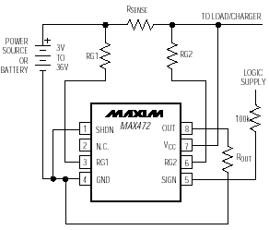  Figure 17 MAX472 | On remarque que le composant s’alimente directement par la batterie, ce qui est un avantage indéniable. Le MAX472 délivre une tension suivant la relation : $V_{\text{OUT}}=\frac{(R_{\text{SENSE}}\text{.}R_{\text{OUT}}\text{.}I_{\text{LOAD}})}{R_{G}}$. On peut alors choisir $R_{\text{OUT}}$ et $R_{G}$ de façon à avoir une plage de tension de sortie $V_{\text{OUT}}$ la plus étendue possible. Avec un courant maximale de batterie de l’ordre de 8A, j’ai pris $R_{\text{OUT}}$=4.63kΩ et $R_{G}$=82.4Ω, ce qui permet d’avoir une tension maximale de sortie de 4.49V pour 8A et par conséquent un facteur d’échelle de 0.56V/A. 5Vest alors l’image d’ un courant de 8.90A. La résolution de 10 bits du convertisseur analogique numérique correspond alors à une résolution de 8.7mA.
Enfin, l’information du signe du courant est connecté à une entrée du microcontrôleur de type Trigger de Schmitt. Lorsque le convertisseur fournit un courant à la batterie, la sortie SIGN du MAX472 est à ″0″. Lorsque la batterie débite un courant, la sortie SIGN du MAX472 est à ″1″.

Mesure de la température
La mesure de la température va permettre de compenser les seuils de tension qui sont nécessaires aux différentes phase de charge/décharge de la batterie, cette compensation étant de -3 à -5mV/cellule/°C supérieur à 25°C. Certes la valeur de compensation sera choisie dans l'encadrement cité mais devra aussi permettre une implémentation facile afin de ne pas alourdir les calculs. Plusieurs solutions techniques ont été envisagées, la littérature étant vaste dans ce domaine. Les solutions telles que les sondes thermocouples ou les thermistances ont été rapidement écartées soit pour des raisons de coût, de non-linéraité ou de plage de température non adaptée à notre application. Dans le commerce, on trouve des composants tels que le LM335 (utilisé par le régulateur PT12/24-15 [19]) ou LM19 qui délivrent une tension de manière linéaire à la température. Cependant selon les datasheets, leur précision est $±2°C$, si on y ajoute le bruit de mesure qu’une tension est susceptible de subir et les erreurs de calibrage, nous pouvons rapidement atteindre des erreurs de $±3°C$. Mon choix s’est donc porté sur le composant AD592 du fabricant Analog Device qui délivre quant à lui un courant linéairement à la température avec une précision de $±0\text{.}5°C$. A 0°C, il délivre 273µA et varie de 1µA par degré supérieur. J’ai intégré le composant dans le montage non-inverseur suivant :

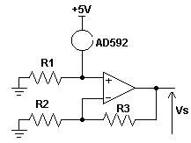  Figure 18 Capteur de température avec AD592 | Nous remarquons que le composant AD592 a besoin d’être alimenté. La tension à ses bornes doit être comprise entre 4V et 30V. Par conséquent, cela implique que dans le montage $R1≤1/(\text{313}\text{.}{\text{10}}^{−6})Ω$ soit 3.2kΩ car à 40°C, l’AD592 délivre 313µA.
La tension Vs est égale à $\text{Vs}=R1\text{.}(1+R3/R2)\text{.}I_{\text{AD}\text{592}}$. Avec R1=1kΩ, R2=10kΩ et R3=90kΩ, nous obtenons un gain de 10000 entre le courant délivré par l’AD592 et la tension Vs. La tension Vs varie alors de 10mV/°C, ce qui est équivalent au gain des LM335 et LM19. De plus, le calibrage de ce capteur de température est réalisé par une résistance variable qu’on implante sur R3.
Pour alors connaître la température à partir de la mesure réalisée sur 10 bits par le convertisseur analogique-numérique du microcontrôleur, il suffit d’utiliser l’équation suivante : $T\text{°=}{\text{Mes}}_{\text{can}}\text{.}\frac{\text{500}}{\text{1023}}−\text{273}$ .

Le calendrier PCF8563
Le microcontrôleur est susceptible de mesurer le temps mais difficilement sur des échelles de temps de l’ordre de l’heure voire du jour. Or dans notre application, nous envisageons d’utiliser cette mesure du temps notamment dans la gestion de la charge d’égalisation. En effet, pour prolonger la durée de vie, il est nécessaire de réaliser régulièrement une charge dite d’égalisation. Elle permet d’éliminer la stratification de l’électrolyte et la sulfatation des électrodes. Pour les batteries à cycle régulier, la charge d’égalisation est réalisée une à quatre fois par mois. Cela dépend de l’historique de la batterie et du nombre de cycles réalisés. Pour déterminer la fin de cette charge, deux méthodes sont possibles: la plus simple est de considérer qu'elle doit durer entre une et deux heures, la plus complexe à mettre en œuvre est de calculer l'énergie emmagasinée lors de cette charge et de la stopper lorsque l'on atteint une certaine quantité. Un calendrier est donc pratique pour réaliser un tel planning. Il était sans doute possible de le réaliser avec le microcontrôleur, mais la mise en œuvre aurait été vite laborieuse si l’on souhaitait une précision correcte. De plus, le programme de fond aurait été assez conséquent pour au final une intervention tout au plus hebdomadaire. A partir de ce constat, je me suis dirigé vers des composants intégrés qui réalisent cette fonction de calendrier. Mon choix s’est porté sur le PCF8563 car il répondait à mes attentes à savoir:
- une communication facilitée entre le PCF8563 et le microcontrôleur par le protocole I2C. Le PIC16F876 intègre la gestion de ce bus dans son module de liaison série.
- la possibilité de programmer une alarme datée.
- un coût dérisoire, environ 2€.

L’interface homme-régulateur
Pour définir l’interface homme-régulateur la mieux adaptée, il faut se demander quelles sont les informations que doit fournir le régulateur à l’utilisateur, et inversement. Les régulateurs du commerce inondent l’utilisateur d’informations techniques ou commerciales telles la production énergétique en kWh mais aussi en euros. Du constat que les utilisateurs ne sont point des techniciens, les informations nécessaires sont pour eux plus basique: "Vous pouvez consommer" et "Réduisez votre consommation". Ces informations pouvant être indiquées par de simples Leds. Par contre, comme je le détaillerais par la suite, l’utilisateur doit fournir des indications tels que la technologie de la batterie ou encore sa capacité nominale. Il est plus facile alors pour l’utilisateur de rentrer ces données à l’aide de boutons poussoirs et d’un afficheur LCD. Si on ajoute l’intérêt purement commercial d’un tel outil, son utilisation se justifie. J’ai opté pour un afficheur 2x16 caractères. De manière générale, deux types de communication existent entre l’afficheur et le microcontrôleur : le mode 4 bits et le mode 8 bits. Pour des raisons d’économie en nombre d’entrée/sortie, j’ai opté pour le mode 4 bits bien que l’affichage soit plus long, environ 6ms pour une ligne de caractères. Enfin, dans un but d’économie d’énergie, un commutateur permettra d’alimenter ou non l’afficheur.

Pour compléter la communication entre l’utilisateur et le régulateur, deux boutons poussoirs ont été ajoutés. On pourra en qualifier un de validation et l’autre de sélection. Celui de validation est connecté à la patte RB0/INT du microcontrôleur, ce qui permettra d’utiliser l’interruption générée par un changement d’état de cette patte. Quant à celui de sélection, il est connecté à une patte de technologie Trigger de Schmitt, en l’occurrence la patte 7 du port C. Il est néanmoins nécessaire de connecter une résistance entre la patte et la masse afin que le condensateur de la patte se décharge. | 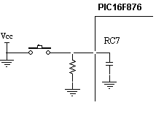  Figure 19 Connexion d'un bouton poussoir
Cet interface homme-régulateur s’est avéré être très utile dans le développement du régulateur et de son programme, dans la mesure où l’on pouvait afficher des données internes au microcontrôleur.

Réalisation d'un prototype
Un prototype a été réalisé dans le but d’être testé dans des conditions réelles. | 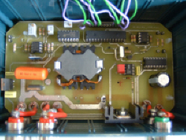  Figure 20 Prototype du régulateur solaire

Après cette étude de la partie "hardware" du régulateur où le résultat est un prototype, je vais, dans la partie qui suit, décrire le travail réalisé en informatique industrielle dans l'objectif de réaliser la gestion de la batterie.

Conception du convertisseur : point de vue logiciel

La gestion de la charge/décharge
Le microcontrôleur est le cerveau du convertisseur. C'est à lui qu'incombe la tache de traiter les mesures réalisées afin de gérer la charge/décharge de la batterie. De nombreux algorithmes, des plus simples au plus compliqués, sont envisageables dans la gestion de la batterie. J’ai choisi d’intégrer l’algorithme suivant :

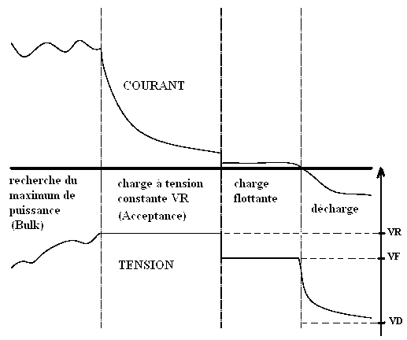
Figure 21 Gestion de la charge/décharge [21]

Gestion de la charge
La charge se déroule en trois phases:
1. une première charge où la batterie accepte le maximum de puissance. L'algorithme de recherche du maximum de puissance opère jusqu'à que la tension atteigne le seuil VR.
2. la seconde phase est une charge à tension constante. Elle a lieu jusqu'à que le courant batterie atteigne le seuil de Cn/100.
3. on passe alors à une phase de charge flottante, c'est-à-dire une charge à tension constante, pour maintenir la batterie chargée et ainsi compenser les pertes.

Le tableau suivant indique des seuils adaptés aux différentes charges, ceci pour différentes technologies de batteries:

Type de batterie | VR | VF | Tension d'égalisation
Batterie ouverte, grille en plomb-antimoine | 14.4V | 13.5V | 15V
Batterie ouverte, grille en plomb-calcium | 14.7V | 13.8V | 15V
Batterie humide, scellée | 14.7V | 14.7V | 15V
Batterie AGM (Absorbent Glass Mat) | 14.1V | 13.5V | 14.4V
Tableau 1 Seuils de charge (pour batterie 12V à 25°C) [20]
Comme la légende du tableau le mentionne, ces valeurs sont valables pour une température de 25°C, la température sera prise en compte dans l’évaluation de ces différents seuils.

Gestion de la décharge
La gestion de la décharge consiste principalement à délester les récepteurs ou du moins à avertir les utilisateurs lorsque l’état de charge de la batterie atteint un seuil qui ne puisse plus répondre au critère d’autonomie du système ou de santé de la batterie. La question première est donc de savoir comment déterminer ou estimer cet état de charge. Le meilleur estimateur de l’état de charge est la quantité de matière active des électrodes, or cette grandeur est inaccessible. De même, la mesure de la densité de l’électrolyte serait un bon estimateur de l’état de charge dans le cas de batterie plomb, encore faut-il que le volume de l’électrolyte soit fixe et que les capteurs soient bien localisés. Aucun régulateur solaire n’utilise une telle mesure. Pour estimer l’état de charge, il faudra se contenter des grandeurs accessibles que la tension aux bornes de la batterie, l’intensité qui la traverse et la température ambiante.
Différentes stratégies sont alors possibles. On peut par exemple estimer l’état de charge via des lois coulométriques en déterminant les capacités rentrante et sortante [24]. Cette méthode serait simple à intégrer dans un microcontrôleur car on connaît la mesure du courant et le temps d’échantillonnage. Cependant elle exige des corrections, dépendantes du type de batterie et imposantes en calcul (Peukert), et connaît une dérive importante dans le temps. D’autres méthodes d’estimation de l’état de charge reposent sur une modélisation de l’accumulateur. Des modélisations mathématiques existent et ont une bonne précision [25]. Le modèle de Shepherd [26] en est un et a fait ses preuves depuis 1965. Cependant ces modèles demandent un processeur performant pour faire les calculs en temps réel et nécessitent l’identification de paramètres, à moins d’intégrer un observateur permettant de recadrer le modèle à la réalité. Enfin, Serge Gounant a développé une méthode à base de logique floue [25]. Il est difficile de juger cette méthode n’ayant pas trouvé d’autres références à ce sujet mais il semblerait que sa mise en œuvre soit simple car n’utiliserait que des équations logiques et des calculs algébriques élémentaires et présenterait une estimation précise à 10%.

Aujourd’hui, la gestion de la décharge n'est pas résolue. Cependant, j’ai intégré une étude réalisée sur les recommandations de l’IEA PVPS [21]. Ces recommandations donnaient les valeurs de tension de délestage en fonction du taux de décharge maximal souhaité et du niveau du courant de décharge. J’ai alors mis en équation une approximation de ce tableau afin de déterminer une valeur de la tension de délestage. Outre le fait que ce ne serait valable uniquement pour les batteries ouvertes, je n’ai pas pu vérifier sa précision. Le travail sur la gestion de la décharge constitue une étude à part entière et devra être poursuivie.

Algorithme de stratégie de charge/décharge
Pour répondre aux besoins de la gestion de la charge/décharge de la batterie, j’ai réalisé une fonction qui, à partir de la mesure de la tension et du courant de batterie ainsi que de différents seuils, permet d’orienter le programme vers le type de charge le plus adéquat et alors élaborer la commande du convertisseur. Cet algorithme de stratégie de charge/décharge est telle qu’il assure une stabilité face aux éventuels phénomènes transitoires. De plus, le signe du courant est pris en compte de manière intelligente. Le code en C de cette fonction est donné en annexe avec les explications nécessaires à sa compréhension.

Etude générale de l’algorithme

Structure générale du programme
Les 8ko de la mémoire programme et les 368 octets de variables du PIC16F876 ont été suffisants pour réaliser le programme, néanmoins les calculs et la gestion de l’afficheur s’avèrent gourmands en mémoire et pousseront dans l’avenir à utiliser un PIC16F877.
Pour rendre le programme évolutif, de nombreux sous-programmes ont été intégrés, ce qui de plus donne une clarté supplémentaire au code. Ainsi on peut distinguer deux phases dans l’algorithme :
- une phase d’initialisation
- une boucle infinie où la commande du convertisseur est rafraîchie régulièrement suivant la stratégie de charge/décharge

La figure 22 illustre la structure du programme :
Phase  d’initialisation  n  non  flag_tmr0=1  Flag_tmr0=0  Sélection de la batterie  (techno, capacité)  Configuration du microcontrôleur  (ports, prédiviseur timer0, initialisation de variables)  Initialisation de paramètres  Autorisation des interruptions  Mesures de la tension, courant batterie et température  Stratégie de la charge/décharge pour déterminer l’action à réaliser  Gestion de l’affichage  Calculs des différents seuils nécessaires  Action à réaliser  → nouvelle commande  Figure 22 Structure générale du programme | Après la phase d’initialisation qui permet entre autres de configurer le microcontrôleur, de sélectionner le type de batterie et d’initialiser des paramètres tels que les seuils fixes de charge/décharge ou les paramètres de la MPPT, nous autorisons les interruptions de type Timer0.  Ce sont ces interruptions qui vont permettre d’imposer une période de rafraîchissement de la commande du convertisseur. En effet, après un nombre déterminé d’interruptions, la variable flag_tmr0 passe à 1, ce qui permet de se diriger vers le programme de la boucle. Ce programme permet alors de réaliser la commande la mieux adaptée suivant les conditions de puissance disponible et de l’état de la batterie.

Fonction de sélection de la batterie
Comme il a été déjà dit précédemment, ils existent différentes technologies de batterie et il est nécessaire d’adopter la charge/décharge à chacune d’elle. La fonction de sélection de la batterie renvoie alors deux variables permettant de définir les seuils de tension et de courant décrits dans la partie 5.1. Ces deux données sont la technologie de la batterie et la capacité nominale C_{n} de la batterie. Pour faire la sélection, l’utilisateur a juste à suivre les indications sur l’afficheur et à valider avec les boutons poussoirs.

Fonction de calcul des seuils
L’algorithme de charge/décharge de la batterie repose sur la comparaison entre des seuils et les mesures de tension et courant batterie. Dans cette fonction, on calcule les différentes valeurs des seuils. Nous utilisons la variable définissant la technologie de la batterie pour adapter ces seuils. La compensation de température sera de -16mv/°C pour des raisons de facilité car cela représente aussi la résolution de la mesure de tension. Enfin, la tension seuil VR (cf. figure 21) sera augmentée lorsqu’une charge d’égalisation devra être réalisée. Cette charge est réalisée tous les 15 jours, le calendrier PCF8563 générant une interruption tous les jours, il ne reste plus qu’à compter jusqu’à 15. La charge d’égalisation sera donc réalisée en utilisant le maximum de puissance car sera intégré dans la première phase de charge (cf. figure 21). On respecte alors les recommandations de C. Glaize du Laboratoire d’Electrotechnique de Montpellier [27].

Fonction de recherche du point de puissance maximale
Comme dans la littérature scientifique et dans les notices des régulateurs du commerce, nous avons pour l’instant toujours parlé de Maximum Power Point Tracking, c’est-à-dire d’une recherche de maximum de puissance. Dans le cas où les mesures de tension et de courant sont réalisées du coté panneau photovoltaïque, il est indispensable d’utiliser une recherche réelle de maximum de puissance. Or dans la conception du régulateur, nous avons choisi de mesurer tension et courant coté batterie. On peut réaliser une recherche de maximum de puissance mais elle peut aussi se traduire par une recherche de maximum de courant admis par la batterie. En effet, on peut supposer que la batterie reçoit le maximum de puissance lorsque le courant la traversant est maximum car la tension batterie est quasi-constante et varie dans le même sens que le courant dû à sa résistance interne. L’algorithme de recherche sera ainsi simplifié car nous travaillerons uniquement sur la mesure du courant.
Nous reviendrons par la suite à cet algorithme de recherche du maximum de courant et à son implantation.

On peut conclure sur cette partie en disant que la structure de l’algorithme est facilement évolutive grâce à la segmentation du programme et à la facile prise en main du logiciel de programmation. De plus, elle répond à la gestion de la charge/décharge de la batterie, bien que des travaux sont nécessaires sur la décharge.
La phase d’essai va permettre maintenant de confirmer nos attentes de conception et de les corriger le cas échéant, ainsi que de déterminer les valeurs de divers paramètres.

Phase d’essais et d’amélioration

Les essais qui ont eu lieu après le montage de la carte prototype ont révélé des imperfections du système dont la plupart a été corrigé de manière logicielle. C’est ce travail qui est décrit maintenant.

Validation des mesures
Trois mesures sont réalisées : une mesure sur la tension de la batterie, une sur le courant parcourant la batterie et une mesure de la température ambiante. Les commutations du convertisseur rendent l’environnement très perturbé. L’absence de plan de masse se fait alors fortement ressentir. En effet, nous avons pu constaté que les mesures étaient susceptibles aux bruits causés par les commutations et la mesure du courant est de loin la plus sensible. Pour améliorer la précision des mesures, il est alors nécessaire de réaliser un filtrage. Ce sera un filtre numérique qui consiste à réaliser des mesures successives et d’en faire une moyenne. Etant donné que la mesure du courant s’avère être la plus bruitée, nous allons détailler la démarche de notre travail sur cette dernière.

Dans un premier temps, nous avons testé le circuit de mesure du courant sans bruits de commutation. La batterie débitait dans un rhéostat, on relevait alors la valeur du courant avec un ampèremètre et la mesure sur 10 bits réalisée par le convertisseur A/N avec l’afficheur LCD et un programme adapté. Le tableau suivant récapitule les résultats :

I_bat en A | 0.399 | 0.54 | 0.794 | 1 .188 | 1.362 | 1.738 | 2.079 | 2.435 | 3.285 | 3.740 | 4.140
Mes_conv_A/N | 45 | 60 | 89 | 133 | 153 | 195 | 234 | 274 | 370 | 424 | 467
Tableau 2 Mesures du courant dans un environnement peu bruité
A partir de ces mesures, nous vérifions la linéarité du capteur de courant. La courbe illustrant ces mesures, non présente sur ce rapport, semble être une droite. Une étude sous Matlab a permis de déterminer une linéarisation. Une modélisation des résultats par un polynôme du second degré donne : ${\text{Mes}}_{{\text{conv}}_{A/N}}=0,\text{259}×I_{\text{bat}}²+\text{113}\text{.}\text{01}×I_{\text{bat}}−0,\text{1836}$. Or la mesure du convertisseur étant un entier, nous pouvons faire l’approximation suivante : ${\text{Mes}}_{{\text{conv}}_{A/N}}≈\text{113}×I_{\text{bat}}$ (1). D’un point de vue théorique, nous avons la relation suivante : ${\text{Mes}}_{{\text{conv}}_{A/N}}=\frac{\text{Rsense}\text{.}\text{Rout}}{R_{G}}×I_{\text{bat}}×\frac{\text{1023}}{5}$ (2) soit avec les valeurs des résistances définies au paragraphe 4.4.2 : ${\text{Mes}}_{{\text{conv}}_{A/N}}≈\text{115}×I_{\text{bat}}$. L’écart entre la relation expérimentale (1) et théorique (2) s’explique par l’imprécision des mesures réalisées par l’ampèremètre (5,2 mA), l’imprécision des mesures réalisées par le convertisseur analogique numérique (résolution de 8.7mA) et l’imprécision des valeurs des résistances du MAX472.

Dans un second temps, nous avons réalisé une série de mesures lors du fonctionnement du convertisseur. Cette expérience est résumée dans le tableau 3. Nous réalisions alors 8 mesures successives (sur 704µs) à rapport cyclique constant et affichions les valeurs minimum, maximum et moyennes des mesures réalisées sur 10 bits par le convertisseur analogique-numérique. En dernière colonne du tableau sont donnés les valeurs des mesures déterminées à partir de la relation (1).

I_{bat} | I_{mes_can_min} | I_{mes_can_max} | I_{mes_can_moy} | I_{mes_relation_(1)}
203mA | 20 | 31 | 25 | 23
418mA | 43 | 53 | 46 | 47
495mA | 51 | 59 | 55 | 56
705mA | 75 | 88 | 80 | 80
1150mA | 128 | 134 | 130 | 130
1280mA | 134 | 150 | 143 | 145
Tableau 3 Mesure du courant
De ce tableau ressort le fait que la mesure du courant est très bruitée, cependant la moyenne réalisée sur 8 mesures successives permet de filtrer ce bruit et de se replacer sur la caractéristique du capteur de courant comme le montre la figure suivante :

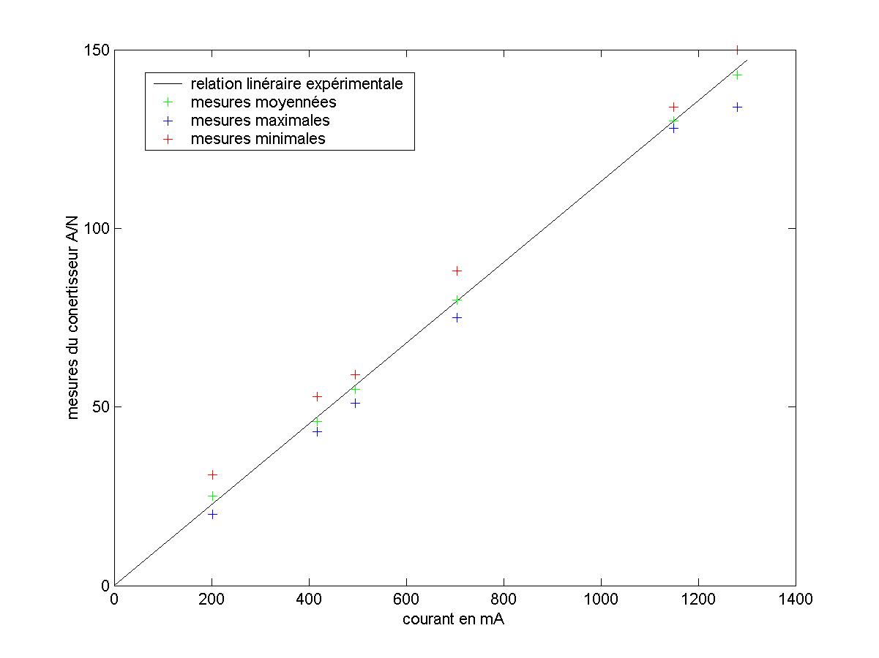  Figure 23 Mesures du courant dans un environnement bruité | La moyenne des 8 mesures successives permet de s’approcher de la relation linéaire (1) définie de manière expérimentale. La précision de la mesure après une moyenne sur 8 échantillons successifs est difficile à déterminer car nous sommes tributaires des erreurs réalisées lors la lecture de l’ampèremètre et de son imprécision. On peut tout de même dire que l’erreur commise est au plus deux fois la résolution de notre convertisseur A/N à savoir 17.4mA. La mesure est donc assez précise pour nos algorithmes qui utiliseront surtout l’évolution du courant.

Butées de rapport cyclique
Le rapport cyclique peut-être compris théoriquement entre 0 et 100%, cependant ces valeurs ne peuvent correspondre à la réalité de notre application.
La butée haute de rapport cyclique est définie par la limite même du MOSFET à commuter, en effet il lui faut du temps pour cela (de l’ordre de la centaine de nanosecondes). Par conséquent, nous limiterons le rapport cyclique à 97.63%.
La butée basse du rapport cyclique doit certes tenir compte du temps de commutation des semi-conducteurs mais surtout de la limite en tension du panneau photovoltaïque. En effet, sans tenir compte des diverses chutes de tension des semi-conducteurs, nous avons la relation $α=V_{\text{BAT}}V_{\text{PV}}$. Pour une tension batterie donnée, le rapport cyclique le plus faible que l’on puisse imposer est donc défini par la tension du panneau dite en circuit-ouvert soit$α=V_{\text{BAT}}(V_{\text{PV}})_{{\text{circuit}}_{\text{ouvert}}}$. Or, la connaissance de cette tension panneau en circuit-ouvert est impossible pour le microcontrôleur car elle ne peut être mesurée et dépend de paramètres tels que la température ou la luminosité.

Ne pouvant pas définir cette butée basse de rapport cyclique, une interrogation s’est posée : que se passe-t-il si on impose un rapport cyclique inférieur à la butée basse théorique ?

Des essais ont été réalisés et ont montré que le convertisseur fonctionnait alors en conduction discontinue, ce qui a été confirmé par une simulation sous le logiciel PSIM. Le panneau photovoltaïque a alors une tension proche de la tension en circuit-ouvert et fournit dès lors que peu de courant à la batterie.

Modification du rapport cyclique

Charge et décharge du condensateur d’entrée
Dès les premiers essais, j’ai constaté que lors de la modification du rapport cyclique des pics ou des creux du courant batterie apparaissaient. Dans le cas d’une augmentation du rapport cyclique, la tension aux bornes du panneau diminue ce qui a pour conséquence une décharge du condensateur d’entrée; il fournit alors du courant. Un pic sur le courant d’entrée du Buck apparaît et se retrouve sur le courant entrant dans la batterie. Ceci est illustré par la figure 24. La diminution du rapport cyclique est à l’origine d’un creux.

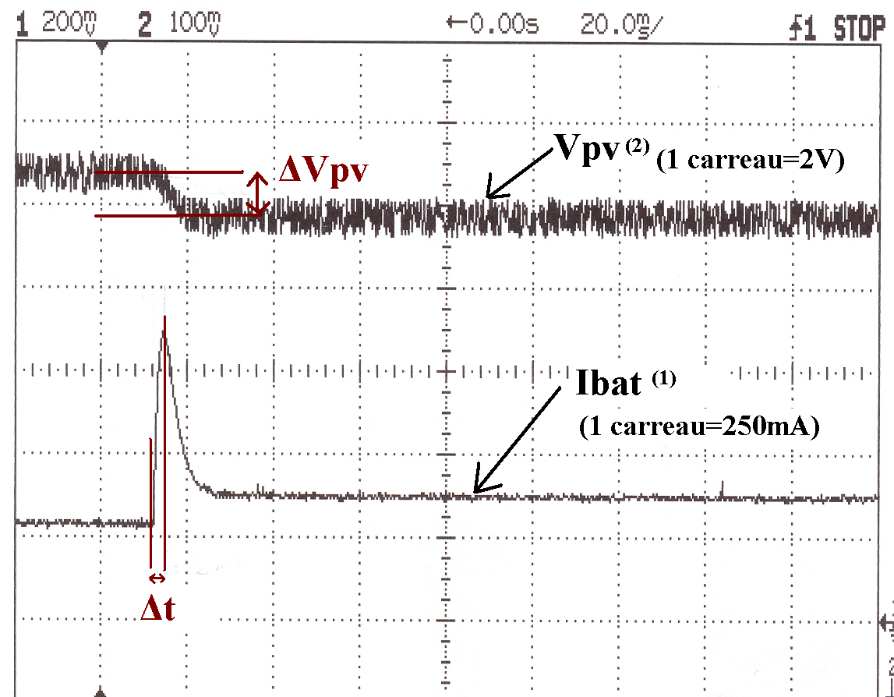
Figure 24 Décharge du condensateur d'entrée (1000µC) (variation de α de +1.5%) →pic de courant

Ces creux et ces pics de courant, d’autant plus importants que la modification du rapport cyclique l’est, peuvent être à l’origine d’une détérioration prématurée de la batterie. Il est donc nécessaire de les amoindrir.

Solution
Deux optiques sont envisageables : une diminution de la valeur de la capacité du condensateur d’entrée ou une modification ˝ intelligente ˝ du rapport cyclique gérée par le microcontrôleur. Le condensateur d’entrée est alors fixé à 470µC (voir l’annexe sur le dimensionnement du convertisseur). La seconde stratégie a été privilégiée. L’idée est de faire évoluer la valeur moyenne du rapport cyclique de l’ancienne valeur jusqu’à la nouvelle valeur du rapport cyclique comme le montre la figure suivante.
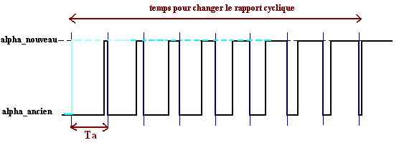
Figure 25 Evolution du rapport cyclique
Cette méthode diminue théoriquement les pics ou creux de courant qu’occasionne un changement brutal du rapport cyclique. Cependant, il reste à déterminer les valeurs des paramètres que sont le nombre de sous-périodes Ta et le temps total pour faire cette modification de rapport cyclique. Une étude du temps de réponse du système au changement de rapport cyclique a permis d’établir un bon compromis, à savoir un temps de modification du rapport cyclique d’environ 1ms sur 5 sous-périodes. La figure suivante illustre ceci :
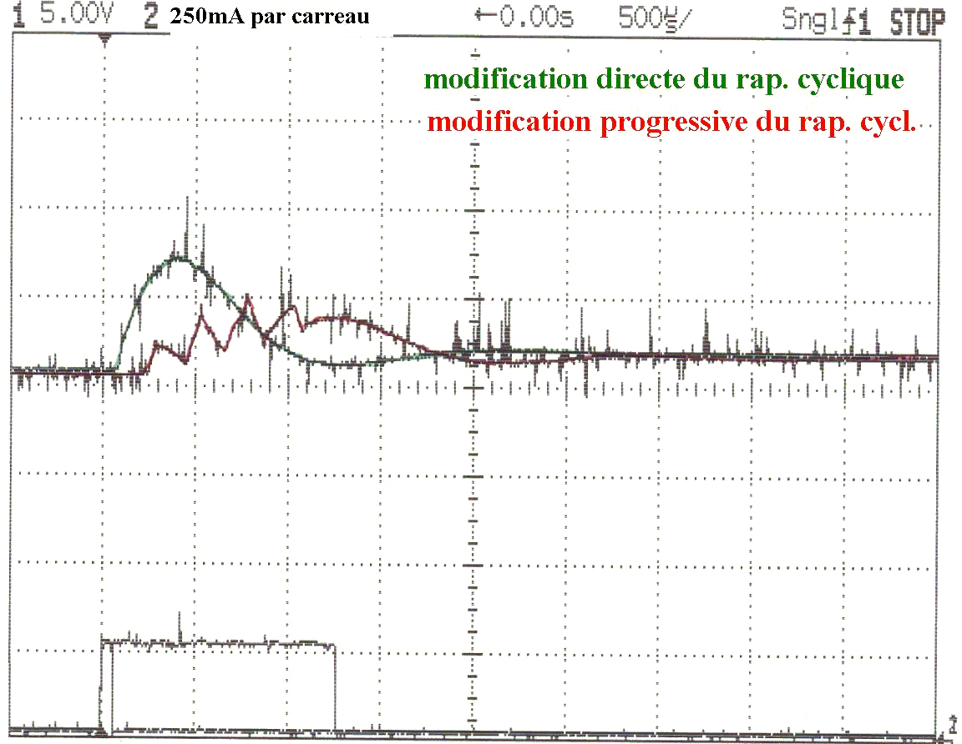  Figure 26 Influence de la modification du rapport cyclique (variation de α de +0.78%) | Le pic de courant est alors réduit de moitié tout en gardant le même temps de réponse qu’avec une modification directe du rapport cyclique.

Optimisation de l’algorithme de recherche du maximum de courant
Comme je l’ai déjà mentionné, nous ne réalisons pas à proprement parler une recherche du maximum de puissance (MPPT) mais une recherche du maximum de courant entrant dans la batterie, ce qui a l’avantage d’alléger les calculs et donc l’algorithme. La littérature [22,28,29] concernant ce domaine étant peu étendue, un travail de recherche a été réalisé.

Algorithme initial
Nous avons débuté avec un algorithme très simple de recherche du maximum de courant qui est le suivant :

non
Ibat(n)>Ibat(n)
sens(n) = sens(n-1)
sens(n) = - sens(n-1)
Initialisation des paramètres
Ibat(n-1)=0 , α(n-1)= α₀ , sens(n-1)= -1 , Δ α
Mesure de Ibat(n)
envoyer α(n)
α (n)= α(n-1) + sens(n) x Δα
«butées de rapport cyclique »
α(n-1) = α(n)
sens(n-1)=sens(n)
Ibat(n-1)=Ibat(n)
Figure 27 Algorithme initial de recherche du maximum de courant

Cet algorithme permet au système de converger vers le maximum de courant. Cependant la rapidité et la précision de la convergence sont dépendantes de deux paramètres:
- le pas de l’évolution du rapport cyclique : Δα
- la période de rafraîchissement de la commande : Tr
Pour choisir ces paramètres, des critères de rapidité et de précision ont été établis. Pour le critère de rapidité, nous sommes partis du fait qu’une diminution de luminosité peut atteindre 600W/m² en 3,6 secondes, la luminosité maximum étant de 1000W/m², cela se traduit par une diminution de plus de la moitié de la valeur du courant maximum en 3,6 secondes. Pour pouvoir suivre au mieux le maximum de courant, le système doit donc réagir en moins dans un temps inférieur à la seconde. Quant au critère de précision, il est plus difficile à chiffrer et a pour objectif d’obtenir le meilleur rendement de la recherche du maximum de courant, ce rendement étant le rapport entre le courant reçu par la batterie et le courant optimal en un instant donné.

Nous avons réalisé toutes une série de mesure pour déterminer le temps du système pour atteindre le maximum de courant, le démarrage se situant à un seuil très faible du courant (en conduction continue), pour différentes valeur de Δα et Tr. Ces expériences ont été réalisées avec un panneau de 20W afin de se trouver dans des situations plus critiques qu’un panneau de 100W, c’est-à-dire proche des cas où la luminosité serait faible. Le tableau suivant résume ces mesures où la recherche du maximum de courant débute sur un courant batterie de 60mA pour atteindre la valeur maximum de 440mA environ:

Tr | Temps de réponse avec Δα=0.78% | Temps de réponse avec Δα=1.57% | Temps de réponse avec Δα=3.15%
9ms | 460ms | 147ms | 102ms
14ms | 655ms | 290ms | 131ms
24ms | 1060ms | 452ms | 251ms
34ms | 1490ms | 504ms | 350ms
44ms | 1900ms | 960ms | 424ms
54ms | 2200ms | 978ms | 488ms
79ms | 3170ms | 1666ms | 744ms
104ms | 4675ms | 2010ms | 878ms
Tableau 4 Temps de convergence de la recherche du maximum de courant
Les résultats grisés correspondent à ceux vérifiant le critère de rapidité. Bien évidemment, plus le pas d’évolution du rapport cyclique est grand, plus la convergence est réalisée rapidement. Cependant, cela n’apporte pas que des avantages. En effet, le fait d’avoir un pas de 3,15% crée des creux/pics sur le courant batterie plus conséquents et le système s’écarte plus de la valeur maximale du courant avec un tel pas qu’avec un pas plus faible de 0,78% comme le montre la figure suivante :

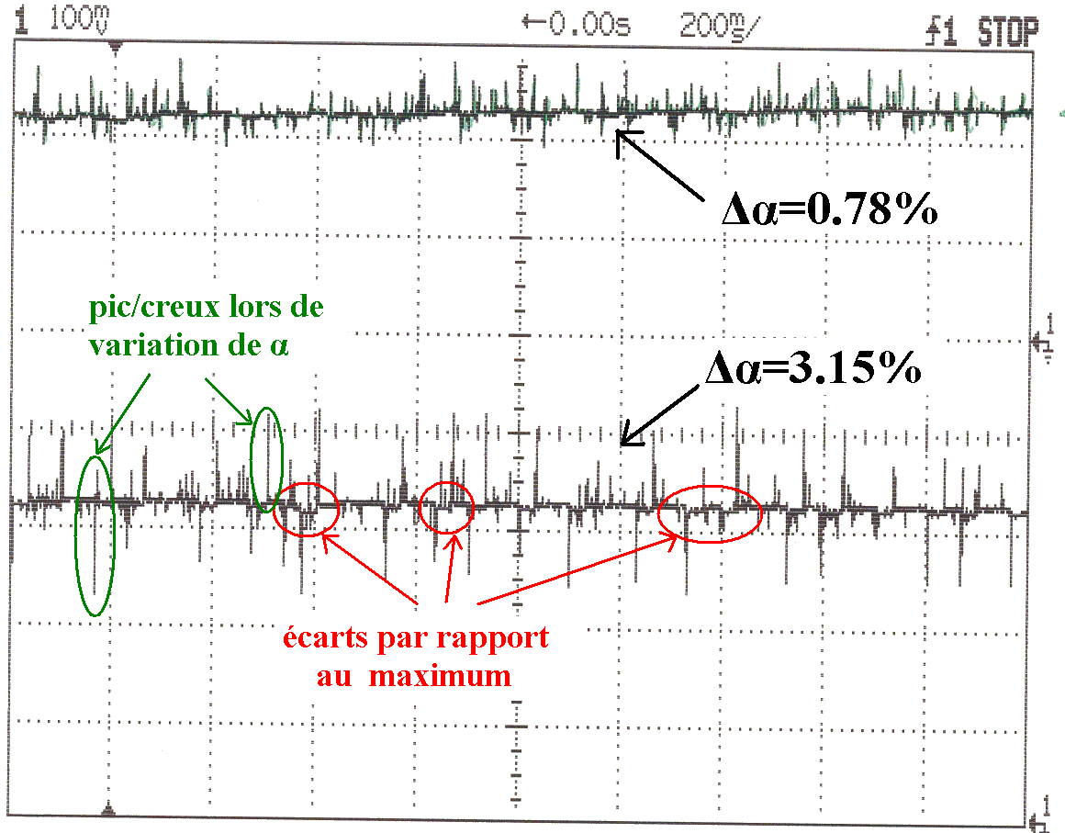  Figure 28 Influence du pas de rapport cyclique | On peut donc conclure qu’idéalement, l’algorithme utiliserait un pas d’évolution du rapport cyclique grand au début de la recherche pour avoir un temps de montée rapide et utiliserait par la suite un pas plus faible afin de se maintenir le plus proche de la valeur maximale du courant.

Les expériences ont aussi révélés que si nous tentions de démarrer avec un rapport cyclique initial proche de la butée basse, c'est-à-dire sous un fonctionnement en conduction discontinue, l’algorithme de recherche du maximum de courant avait du mal à débuter (voir figure 29). L’explication vient du fait que la résolution de notre capteur de courant est de 8.7mA et qu’en débutant dans les conditions d’une conduction discontinue, l’évolution du rapport cyclique conduit à une variation très faible du courant, une variation de l’ordre de la résolution. Ainsi, les bruits environnant n’aidant rien, la différence entre 2 mesures successives ne peut être significative d’une évolution. L’algorithme oscillera donc autour de la valeur initiale du rapport cyclique avant d’avoir par chance la possibilité de démarrer la recherche du maximum de courant.

L’algorithme final se doit de trouver des solutions afin d’intégrer les deux points ci-dessus, à savoir un pas de rapport cyclique variable et une solution pour que l’algorithme ne reste pas bloqué avec un rapport cyclique initial trop faible.

Algorithme final de la recherche du maximum de courant
Tout d’abord, la solution apportée à l’algorithme initial pour éviter tout inconvénient lorsque le courant est très faible est de maintenir le sens d’évolution du rapport cyclique si la différence entre les deux mesures de courant Ibat(n) et Ibat(n-1) n’est pas significative d’une réelle variation. L’algorithme final, figure 30, présente cette modification. Un nouveau paramètre ∆i est intégré et correspond à la différence minimale entre les mesures Ibat(n) et Ibat(n-1) pour que l’on modifie le sens d’évolution du rapport cyclique. Les résultats sur la recherche du maximum de courant lors d’un démarrage à très faible courant et conduction discontinue sont sans équivoque et présentés à la figure 29.

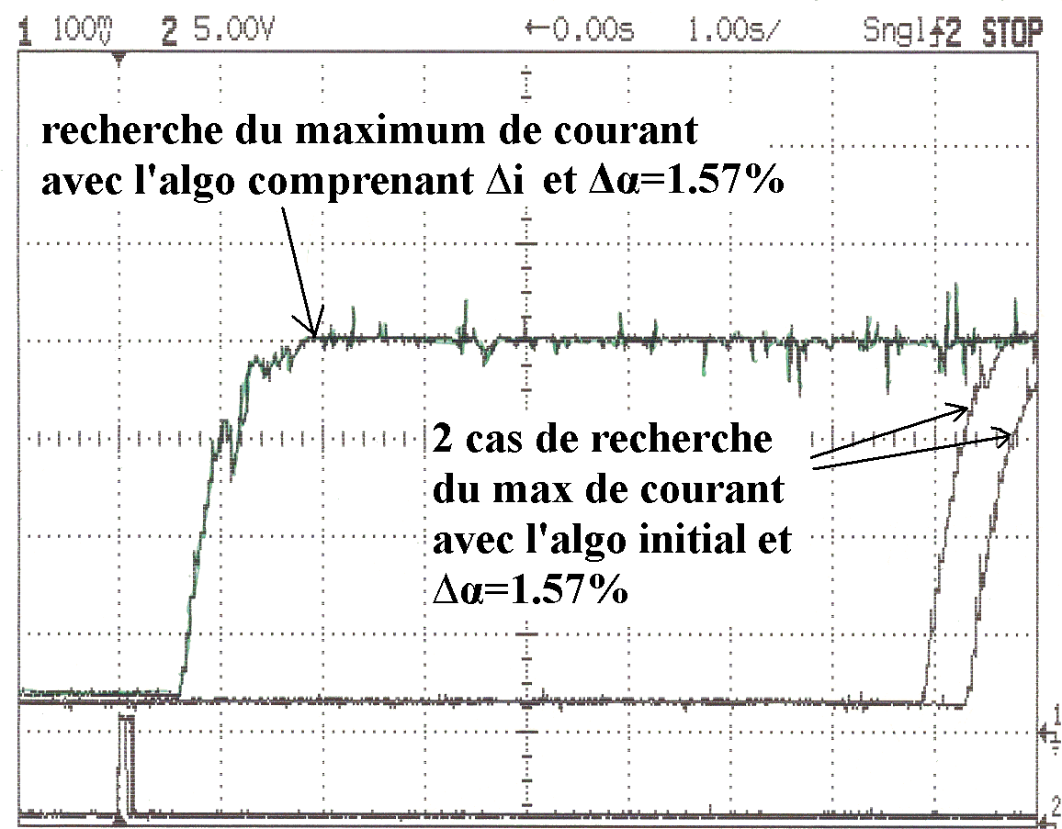
Figure 29 Recherche du max de courant en débutant sous un très faible courant
La seconde amélioration de l’algorithme est l’intégration d’un pas d’évolution du rapport cyclique variable. Nous nous sommes appuyés sur l’analyse de l’algorithme initial pour trouver la solution à adopter. En effet, nous pouvons dire que lorsque l’algorithme trouve sens(n)=sens(n-1) trois fois de suite, l’évolution du rapport cyclique se dirige dans le bon sens. Il est alors intéressant d’augmenter le pas d’évolution du rapport cyclique. On gardera ce pas jusqu’à obtenir sens(n)≠sens(n-1).

L’algorithme final est présenté sur la figure qui suit :
non
non
non
|ΔIbat|<Δi
sens(n) = sens(n-1)
Ibat(n) >
Ibat(n-1)+Δi
sens(n) = sens(n-1)
Ibat(n-1)=Ibat(n)
sens(n) = -sens(n-1)
Ibat(n-1)=Ibat(n)
Initialisation des paramètres
Ibat(n-1)=0 , α(n-1)= α₀ , sens(n-1)= -1 , Δ α= Δα_petit
Mesure de Ibat(n)
α (n)= α(n-1) + sens(n) x Δα
« butées de rapport cyclique »
α(n-1) = α(n) , sens(n-1)=sens(n)
envoyer α(n)

sens(n)=sens(n-1) et
oui_grand_Δα=0
nb=nb+1
nb=0
nb=3
oui_grand_ Δα=1
nb=0
oui_grand_ Δα=1
non
Δα= Δα_grand

sens(n)≠sens(n-1)
oui_grand_Δα=0
Δα= Δα_petit
non
non
Figure 30 Algorithme final de la recherche du maximum de courant
Il reste à choisir les valeurs des différents paramètres :
- Δα_petit est choisi le plus petit possible afin d’obtenir le meilleur rendement au voisinage du maximum soit Δα_petit=0.78%.
- Δα_grand est choisi de telle sorte que les pics ou creux de courant occasionnés par la variation de tension du condensateur d’entrée ne soit pas trop importante non plus soit Δα_grand=2.36%
- Δi doit permettre de déterminer s’il y a eu une évolution significative à faible courant, soit une évolution d’au moins 30mA. La résolution du capteur de courant étant de 8.7mA, nous avons choisi un Δi=34.8mA.
- la période de rafraîchissement de la commande se situant à 44ms environ, ce qui permet d’avoir le temps de réaliser le programme et de gérer l’affichage LCD plutôt long.

La figure 31 présente deux recherches du maximum de courant batterie, l’une réalisée avec l’algorithme initial et un Δα=0.78%, l’autre réalisée par l’algorithme le plus évolué.

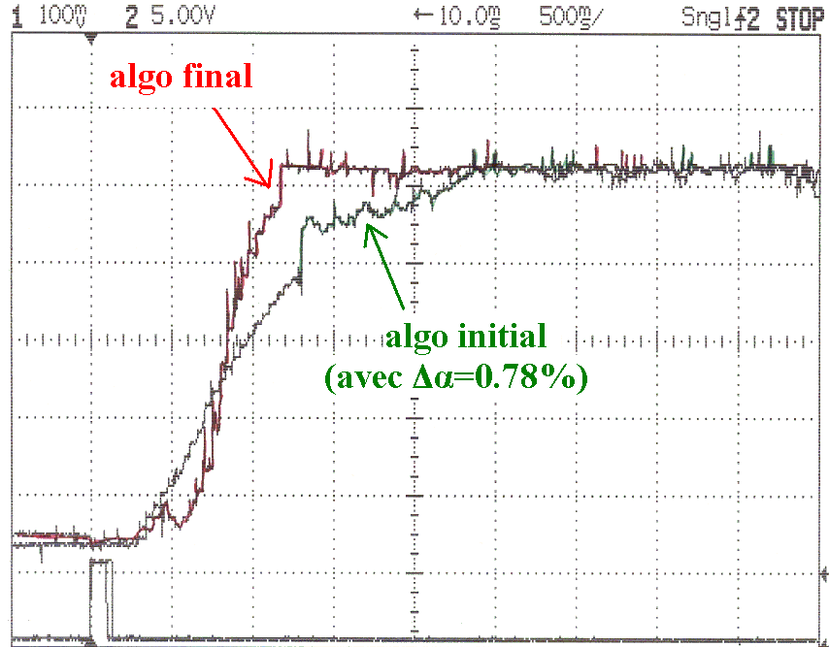
Figure 31 Essai de l'algorithme optimisé de recherche du max. de courant

Nous avons donc réussi à obtenir un temps de recherche inférieure à la seconde tout en gardant la précision nécessaire pour se situer le plus proche possible du maximum lorsque l’algorithme l’a atteint.

Rendement du convertisseur
Dans l’analyse des pertes et du rendement du convertisseur, je vais distinguer les pertes de l’électronique à celle des composants de puissance.

Consommation de l’électronique
Sous une alimentation à 13V, la consommation de l’électronique se situe aux alentours de 177mW. Elle augmente avec la tension d’alimentation due aux pertes accrues dans le régulateur 5V et les composants alimentés directement par la tension batterie tels que le driver IR2117 ; sous une tension batterie de 13,6V la consommation de l’électronique est d’alors de 183mW.
Le tableau suivant détaille la consommation de chaque composant lors de l’alimentation sous 13V :
Composant | Consommation
Microcontrôleur PIC16F876 | 93mW
Composant tels que le driver IR2117, le Max472, l’adaptateur de niveau, le PCF8563 | 29,6mW
Afficheur LCD | 18mW
Régulateur 5V | 36,4mW
Tableau 5 Consommation de l'électronique

Le régulateur du commerce le plus économique recensé est le Prostar de Morningstar Corporation [11], il consomme de 10mA en veille à 12mA en charge sous 12V, soit 100mW et 120mW. L’électronique de notre régulateur est donc proche de ces performances. Une utilisation de composant CMS permettrait de réaliser de substantielles économies. Sans avoir recours au CMS, on peut toujours tenter de réaliser quelques économies. La première se situe sur l’afficheur LCD. Le besoin de l’afficheur n’étant pas permanent, on peut le déconnecter de son alimentation par un simple interrupteur. La seconde économie possible se situe au niveau du microcontrôleur, composant le plus gourmand. En effet, l’influence de la fréquence du quartz sur la consommation est non négligeable. Pour le même programme, le microcontrôleur consomme 93mW pour un quartz à 20MHz contre seulement 61.3mW pour un quartz à 10MHz soit une économie de l’ordre de 30%. La diminution de la fréquence du quartz de moitié fait que les routines du programme ont alors un temps d’exécution double. A priori, la période de rafraîchissement de la commande, environ 45ms, le permet. Cependant un autre problème apparaît, pour obtenir une fréquence de PWM à 156.3kHz, la résolution du rapport cyclique ne pourra plus être de 7 bits mais seulement de 6. L’économie de consommation réalisée en diminuant la fréquence du quartz se paie alors sur le rendement de la recherche du maximum de courant qui diminue du fait d’un pas d’évolution du rapport cyclique plus grand. Le choix est difficile et dépendra surtout de l’application finale du système photovoltaïque complet.

Rendement de la partie puissance
Le rendement de la partie puissance est un critère important du régulateur solaire. En effet, il n’est peu utile de réaliser une recherche de maximum de puissance avec un rendement proche de 100% si par la suite le convertisseur a des pertes très importantes.
Nous avons donc réalisé des mesures de rendement à différentes puissances. Les résultats sont présentés sur la figure suivante :
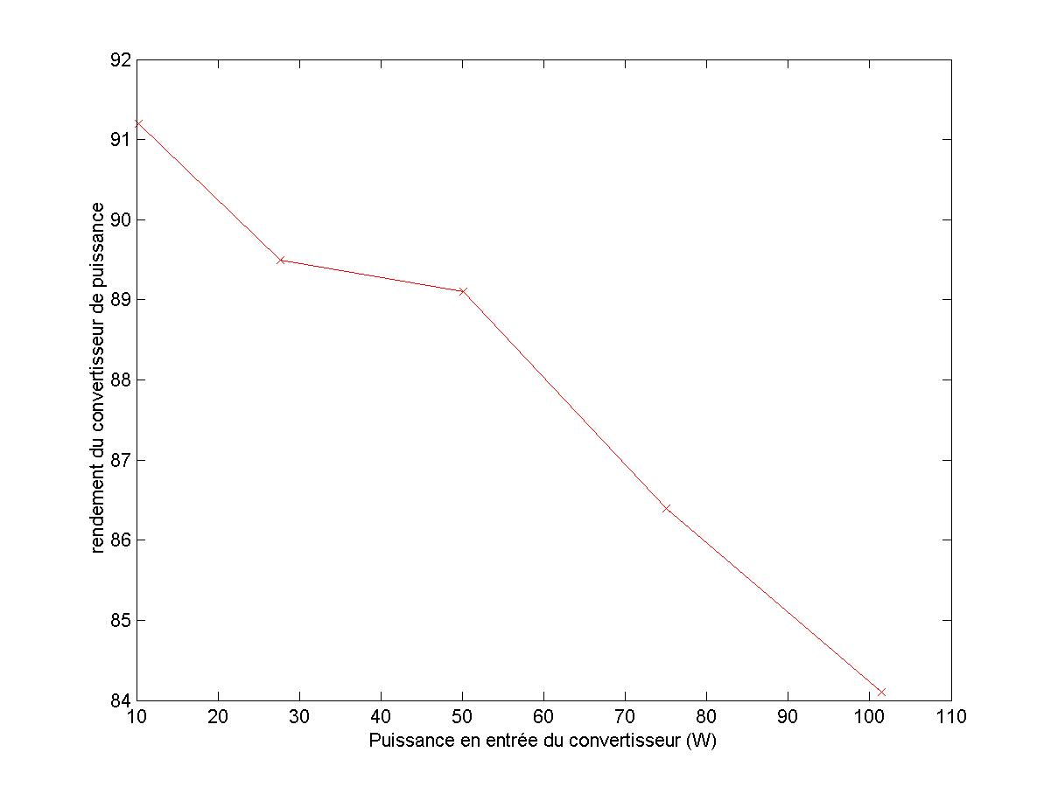  Figure 32 Rendement du convertisseur | Sur une puissance proche de 100W, puissance du panneau photovoltaïque pour laquelle notre régulateur solaire devra fonctionner dans les meilleurs conditions, nous avons un rendement d’environ 85%. Ce rendement est très faible. Une étude en Annexe pointe les lieux de pertes. Comme nous l’avons déjà mentionné en 4.1 concernant la structure du convertisseur, la position de la diode D2 de blocage des courants de polarisation inverse est mal positionnée. Dans le cas de l’essai à 100W, on pourra diminuer les pertes de 1W. L’autre point faible concernant les pertes est l’inductance.
En effet, nous avons réalisé un dimensionnement très élevé de l’inductance. Un dimensionnement autorisant une ondulation de courant légèrement plus importante de l’ordre de 0.6A permettrait de réduire le volume effectif du noyau et ainsi réduire les pertes de moitié soit une diminution des pertes de 1.4W. Ces deux pistes feront peut-être le sujet d’amélioration du régulateur solaire dans le futur.

Conclusion

A l’issu de ce projet nous avons réalisé un régulateur solaire, certes perfectible concernant les rendements, mais qui répond à la question initiale, à savoir quelles sont les possibilités d’un régulateur solaire avec une structure à adaptation d’impédance associée à un microcontrôleur. En effet, nous avons réalisé un régulateur solaire que l’on pourrait qualifier d’outil générique, dans la mesure où nous avons démontré que les capacités du microcontrôleur, le choix des mesures, la structure Buck et les outils de développement permettent de réaliser des algorithmes de gestion de charge/décharge complets et générer des lois de commande adaptées. L’utilisation du microcontrôleur PIC16F876 et du logiciel MikroC permettent de développer facilement des programmes dans des algorithmes facilement évolutifs. De plus, les performances du microcontrôleur répondent parfaitement à notre application et s’avèrera être un outil réutilisé dans le futur.

Néanmoins, le travail peut être poursuivi sur deux points de recherche. Le premier point est l’amélioration du rendement du convertisseur qui est pour l’instant peu optimisé. Le second point est le problème de délestage des récepteurs lors d’une décharge de la batterie. Des pistes de recherche ont été données dans le rapport mais cela exige des recherches plus approfondies et du temps.

Pour conclure, ce projet m’a conduit à mener des recherches dans des domaines très variés que sont l’énergie photovoltaïque, les batteries, l’électronique de mesure, l’informatique industrielle. Cela me fût bénéfique en plusieurs lieux, enrichissant mes connaissances dans des domaines très peu étudiés jusqu’alors. L’investissement réalisé a déjà porté des réponses à notre problématique et j’espère que les travaux menés inspirent des personnes à réaliser de nouvelles études dans ce sens.
ANNEXE sur le dimensionnement de la partie puissance du régulateur solaire

Le dimensionnement est réalisé pour un panneau photovoltaïque avec une tension de 18V et un courant de 4.9A au point de puissance maximale sous une irradiation de 1000W/m² à 25°C (NT-R5E3H de Sharp).
Rappelons la structure du convertisseur (fréquence de commutation=150kHz) :
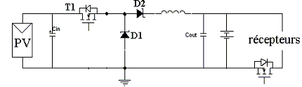

Condensateur d’entrée

L’action de ce condensateur est de faire en sorte que le courant délivré par le panneau photovoltaïque soit une variable continue. C’est le condensateur qui voit donc la composante alternative du courant I_{E}.
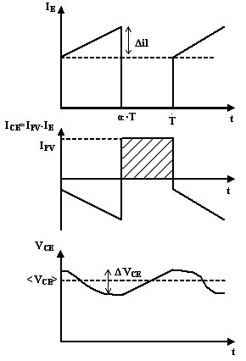 | D’après les formes d’onde ci-contre, l’aire hachurée représente la variation ${ΔV}_{\text{CE}}$.  On trouve donc :  ${ΔV}_{\text{CE}}=I_{\text{PV}}\text{.}(1−α)\text{.}T\text{.}1/C_{E}$  soit pour un rapport cyclique $α$=1,  $({ΔV}_{\text{CE}})_{\text{max}}=(I_{\text{PV}})_{\text{max}}\text{.}T\text{.}1/C_{E}$.  $$C_{E}=\left(I_{\text{PV}}\right)/\left(f\text{.}({ΔV}_{\text{CE}})_{\text{max}}\right)$$  En s’autorisant une variation maximale de la tension panneau de l’ordre de 0.06V soit moins de 3.3% de Vopt, on obtient une valeur de 524µF pour le condensateur.  (fréquence de commutation à 156kHz et $I_{\text{PV}}$=4.9A).  Ce condensateur influe fortement sur la dynamique du système. Pour de plus amples informations, on peut se reporter à la partie concernant les paramètres de la MPPT.

Inductance et condensateur de sortie

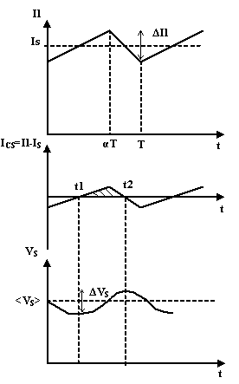 | Nous allons dimensionner l’inductance et le condensateur de sortie afin que le convertisseur fonctionne en conduction continue et tel que la variation de tension de sortie, c’est-à-dire la tension batterie, soit inférieure à 0.1% de la tension nominale soit 0.012V.  Une relation connue du convertisseur Buck permet de déterminer la valeur de l’inductance :  $$L=(E_{\text{PV}})_{\text{max}}/4\text{.}f\text{.}(Δ\text{Il})_{\text{max}}$$  Quel est le courant maximal moyen parcourant l’inductance ?  Si on néglige toutes pertes, on en déduit que :  $\text{Il}\text{>=}{\left(E_{\text{PV}}\text{.}I_{\text{PV}}\right)}/{V_{S}}$, soit dans le cas de la puissance maximale avec $(E_{\text{PV}})_{\text{opt}}=\text{18}V$,  $(I_{\text{PV}})_{\text{opt}}=4\text{.}8A$ et $\text{Vs}=\text{12}V$, on obtient $\text{Il}>_{\text{max}}7\text{.}2A$.  On s’autorise alors une ondulation maximale $Δ\text{Il}=0\text{.}2A$, on trouve donc : $L=\text{144}\text{µH}$.  Les formes d’onde ci-contre permettent de déterminer la variation de la tension de sortie. Cette variation correspond à l’aire hachurée, on trouve alors :  $Δ\text{Vcs}=\frac{1}{8\text{.}C\text{.}f}\text{.}Δ\text{Il}$ soit $(Δ\text{Vcs})_{\text{max}}=\frac{(E_{\text{PV}})_{\text{max}}}{\text{32}\text{.}\text{Cs}\text{.}L\text{.}f²}$  Donc : $\text{Cs}=\frac{(E_{\text{PV}})_{\text{max}}}{\text{32}\text{.}(Δ\text{Vcs})_{\text{max}}\text{.}L\text{.}f²}$. On obtient donc $\text{Cs}=\text{13}\text{µF}$avec une variation maximale de l’ordre de 0.1% de la tension nominale de la batterie, soit 12mV pour une batterie 12V.

Réalisation de l’inductance
Pour bobiner l’inductance, je m’appuie sur une méthode décrite dans un article des Techniques de l’Ingénieur rédigé par H.Foch [30]. La méthode y est clairement détaillée. On a ainsi réalisé une inductance de 144µH, supportant 8A. Pour faciliter le montage, le bobinage a été réalisé avec 2 fils de cuivre de diamètre 1.2mm. Nous n’avons pas utilisé de fils de Litz. En effet l’ondulation du courant étant faible, la section du fil parcouru par ce dernier était suffisante malgré l’effet de peau. Le matériau magnétique est le 3C90 car les performances de ce matériau sont optimales entre 100 et 200kHz. La géométrie du noyau est de type RM12.

Les condensateurs
Le condensateur d’entrée est un condensateur électrolytique. Nous avons choisi un condensateur d’une valeur de 470µF à longue durée de vie. En effet, les condensateurs électrolytiques ont en général des durées de vie de l’ordre de 2000h. Pour que ce condensateur ne constitue pas un inconvénient majeur du régulateur, notre choix s’est dirigé vers les condensateurs de longue durée. La référence de ce condensateur est 50YXF470MY12521 de Rubycon. La tension qu’il supporte est 50V. Il ne faudra donc pas, par mesure de sécurité, dépasser une tension panneau de 40V.
Le condensateur de sortie est un de type polypropylène MKT de valeur 10µF.

Les semi-conducteurs
En ce qui concerne les mosfets T1 et T2, nous avons choisi deux IRF540 d’International Rectifier. La tension (V_{DS})max est de 100V et le courant admissible de 22A. La valeur de R_{DSon} est très faible et de l’ordre de 77mΩ.
Quant aux diodes, elles sont de type Shottky afin de minimiser les pertes. Leur référence est STPS1545D. Le courant admissible est de 15A et la tension de claquage de 45V.

Estimation des pertes et dimensionnement des dissipateurs thermiques
Pour déterminer l’origine des pertes du convertisseur, nous allons nous appuyer sur un essai réalisé dans des conditions proches de celles où le panneau photovoltaïque délivrerait sa puissance maximale sur une batterie à 12V. De plus, la démarche utilisée est celle détaillée dans le rapport de R. Pedrola Val sur la Réalisation de convertisseurs statiques… [6]. Plusieurs grandeurs ont été mesurées pour faciliter l’analyse, le rapport cyclique était de 74.8% :

Tension panneau = Vpv = 19.36V | Courant fourni par le panneau = Ipv =5.24A | Puissance fournie par le panneau = Ppv =101.45W
Tension batterie = Vbatt = 12.07V | Courant reçu par la batterie = Ipv =7.04A | Puissance reçue par le panneau = Pbat =85.3W

Pertes dans le Mosfet T1  Pertes par commutation = 0.76W  Pertes par conduction = 2.13W  Soit en totalité 2.89W | Pertes dans la diode Schottky D1  Pertes par conduction = 1.01W  Pertes par commutation = 0.5W  Pertes par conduction inverse=19mW
Pertes dans la diode Schottky D2  Pertes par conduction = 4.01W  Pertes dans le shunt = 0.495W | Pertes dans l’inductance  Pertes cuivre = 0.538W  Pertes magnétiques = 2.29W

La totalité des pertes estimées s’élèvent à 11.752W. Or les pertes mesurées sont de 16.15W. Malgré mes recherches, je ne suis pas arrivé déterminer l’origine de cet écart.

Dissipateurs thermiques
Nous utiliserons un dissipateur pour le Mosfet T1 et un second pour les 2 diodes.
Nous avons tout d’abord déterminé dans les 2 cas la valeur maximale de la résistance thermique du dissipateur acceptable, en utilisant la relation $φ\text{sa}=\frac{\text{Tj}−\text{Ta}}{P_{D}}−(φ\text{jc}+φ\text{cs})$ où Tj est la température maximale de jonction, Ta la température ambiante, P_{D} la puissance à dissiper, Φjc la résistance thermique entre la jonction et le boîtier, Φcs la résistance thermique entre le boîtier et le dissipateur. Pour s’octroyer une marge de sécurité, nous fixons Tj à 130°C alors que les datasheets donnaient 175°C. Dans le cas du dissipateur pour les 2 diodes, nous obtenons (Φsa)max=12.16°C/W. La référence du dissipateur choisi est le MQ75-1 de Powersink. Le boîtier des diodes n’étant pas isolé, il est nécessaire d’ajouter une plaque d’isolant avant le montage de la diode sur le dissipateur. De plus, une pâte d’extraction améliorera le transfert de chaleur.
ANNEXE sur l’algorithme de la stratégie de charge/décharge

//Variables
char action_nouvelle, action_actuelle;
char flag_courant_negatif; flag_charge_delestee;
int Ibat, Ibat_lim1, Vbat, Vbat_max, Vbat_flottant, Vbat_delest; Ibat_old; Vbat_old;
char i ;

/***STRATEGIE CHARGE***STRATEGIE CHARGE***STRATEGIE CHARGE***STRATEGIE**
Détermination de la stratégie à adopter
****STRATEGIE CHARGE***STRATEGIE CHARGE***STRATEGIE CHARGE***STRATEGIE **/
void strategie_charge()
{
if ((Ibat>3) && (PORTA.F4==1)) //si un récepteur est connecté et le courant est négatif
{
action_nouvelle=0;
if(Vbat<Vbat_delest) //si on est en dessous du seuil de délestage
{
action_nouvelle=1;
}
}

if( (PORTA.F4==0) || ((Ibat<=3)&&(PORTA.F4==1)) ) //si le courant est positif ou que seule l’électronique
{ //consomme
if(flag_courant_negatif==1) //si le courant a été négatif, on impose action_actuelle=2, ce qui conduira à
{ //une charge avec maximum de courant
action_actuelle=2;
action_nouvelle=2;
flag_courant_negatif=0;
}

if(action_actuelle==2)
{
if(Vbat<Vbat_max1) //on a action_nouvelle=2 jusqu’à ce que la tension atteigne VR (tableau 1)
{
action_nouvelle=2;
}
else //sinon nous passons à une charge différente de type tension constante
{
action_nouvelle=3;
}
}

else if(action_actuelle==3)
{
if(((Vbat_max1-6)<Vbat)&&(Vbat<(Vbat_max1+6))&&(Ibat>Ibat_lim1)) //on vérifie que la tension soit { //maintenue autour de la tension de régulation VR et que le courant soit supéieur à Cn/100
action_nouvelle=3;
}
else
{
action_nouvelle=4;
}
}
else
{
action_nouvelle=4;
}
}

//pb de phénomènes transitoires, action_actuelle deviendra action_nouvelle après un temps de confirmation
if(action_nouvelle!=action_actuelle)
{
i+=1 ; //on incrémente i
if(i==10)
{
action_actuelle=action_nouvelle; //action_actuelle change de valeur et prend action_nouvelle
charge_ir2117(); //dans le doute, on refait une charge du condensateur Bootstrap du driver
i=0;
}
}

//suivant la valeur de action_actuelle, le programme va se diriger vers un certain type de commande
if(action_actuelle==0)
{
action_courant_negatif();
flag_courant_negatif=1;
}
if(action_actuelle==1)
{
delestage(); //déleste les récepteurs en commandant l’ouverture du MOSFET de délestage
}
if(action_actuelle==2)
{
rech_max_courant(); //recherche du maximum de courant pour optimiser la charge de la batterie
}
if(action_actuelle==3)
{
charge_tension_cste(Vbat_max); //on fait une charge à tension constant à VR(tableau 1)
}
if(action_actuelle==4)
{
charge_tension_cste(Vbat_flottant); //on fait une charge à tension constante à VF, tension flottante (tableau 1)
}
}

ANNEXE sur une estimation des coûts du projet et du convertisseur

Coût du projet
Dépenses réalisées sur les outils de développement :
Référence | Prix | Quantité
Logiciel MikroC de mikroelectronika | 215€ | 1
Programmateur de microcontrôleur PIC | 45€ | 1
Usure du matériel (ordinateur, oscilloscope,…) | 200€ | 1
Cadence Capture, Layout | 0€ | 1
Dépenses concernant les composants électroniques
La totalité des achats de composants électroniques s’effectuant chez FarnellInOne et Radiospares, les prix des composants sont assez élevés. Entre les différentes phases de contrôle de composant, de conception ou de test du convertisseur, le montant des composants commandés s’élèvent à environ 90€.
Indemnisations de stage
Je tairai le montant de mes indemnités. Je tiens cependant à y faire allusion pour être conscient que cela engendre des coûts.

Coût du convertisseur
Le tableau suivant répertorie les composants du convertisseur et indique leur plus bas coût trouvé chez un des trois fournisseurs principaux que sont FarnellInOne, Radiospares et ElectroniqueDiffusion.

Référence | Prix | Quantité | Fournisseur
Régulateur 5V MC7805MCT. | 0.65€ | 1 | Radiospares
Microcontrôleur PIC16f876 | 6.63€ | 1 | ElecDif
Quartz 20MHz | 0.70€ | 1 | ElecDif
Driver de MOS IR2117 | 1.19€ | 1 | ElecDif
Adaptateur de niveau MC14504BP | 1.17€ | 1 | Farnell
Capteur courant MAX472 | 3.98€ | 1 | Elecdif
Shunt 10mOhm | 4.72€ | 1 | RS
Capteur de température AD592AN | 5.31€ | 1 | ElecDif
Calendrier PCF8563 | 2.16€ | 1 | Farnell
Quartz 32.768 kHz | 0.70€ | 1 | ElecDif
Afficheur LCD 2x16 caractères | 8€ | 1 | ElecDif
Résistance variable type T93YB | 0.8€ | 2 | ElecDif
MOSFET IRF540N | 1.52€ | 2 | ElecDif
Diode Shottky STPS1545D | 1.07€ | 2 | Farnell
Pot Ferrite RM10 en 3C90 | 3.77€ | 1 | Farnell
Condensateur d’entrée 50YXF470MY12521 | 0.7€ | 1 | Radiospares
Divers : résistances, condensateurs, connecteurs, boutons-poussoirs | 5€ | 1 | ElecDif
Circuit imprimé 10x15cm | 10€ | 1

Total : 58€
Références

[1] Site Internet de l’ADEME : www.ademe.fr
[2] Site Internet http://resosol.org/SolPV/
[3] Site Internet http://perso.wanadoo.fr/ebonys/ebo_crea/photovolta.htm
[4] Energie solaire photovoltaïque - Le manuel du professionnel, Anne Labouret-Michel Villoz, édition Dunod
[5] Evaluation comparative de chargeurs de batterie pour systèmes photovoltaïques, Angel Cid Pastor, LAAS-CNRS
[6] Réalisation de convertisseurs statiques DC-DC avec MPPT de haut rendement et faible puissance pour panneaux photovoltaïques, R. Pedrola, D. Lagrange, C. Alonso, LAAS-CNRS
[7] Solar Engineering of Thermal Process Second Edition, John A. Duffie, William A. Beckman, édition Wiley Interscience
[8] BP 585F High-Efficiency Monocrystalline PV Module Data Sheet, BP Solar
[9] Handbook of Batteries Second Edition, David Linden, édition McGraw Hill
[10] Battery Reference Book Third Edition, T.R. Crompton, édition Newnes
[11] Spécification de produit du régulateur Prostar de Morningstar Corporation
[12] Spécification de produit du régulateur FOX-150 de Sunware
[13] Spécification de produit du régulateur SLR130-145 de RVPowerProducts
[14] Spécification de produit du régulateur Solar Boost 2000E
[15] Spécification de produit du régulateur LS-2 de Solar Converter
[16] Spécification de produit du régulateur PSCA5/25 du fabricant Sunline
[17] Spécification de produit du régulateur Sunline PSC12/25
[18] Spécification de produit du régulateur Héliotrope RV-30
[19] Spécification de produit du régulateur PT12/24-15
[20] Recommended Practices for Charge Controllers, Photovoltaïc Power Systems Programme, IEA PVPS T3-05
[21] Management of storage batteries used in stand-alone photovoltaic power systems, Photovoltaic Power Systems Programme, IEA PVPS Task 3
[22] Educational Project: A battery charger supplied by PV energy, V. Boitier, C.Alonso, H. Valderrama-Blavi
[23] Application Note AN 978-b, International Prectifier
[24] Détermination de l’état de charge des batteries d’un véhicule électrique, Fabrice Delfosse
[25] Thèse, chapitre 6 Modélisation du comportement de l’accumulateur à l’aide de la logique floue, Serge Gounant
[26] Design of primary and secondary cell – An equation describing batery discharges, M. Shepherd
[27] Problématique particulière de la charge d’une batterie d’accumulateurs en photovoltaïque – Proposition d’un nouveau mode de contrôle de charge, C.Glaize (LEM), P.Izzo(UM2), J.Alzieu(EdF)
[28] Comparative Study of Maximum Power Point Tracking Algorithms, D.P.Hohm, M.E.Ropp
[29] An overview of MPPT controls and their future developments, C.Alonso, B.Estibals, H. Valderrama-Blavi
[30] Convertisseurs de type Forward - Dimensionnement, H. Foch, Les Techniques de l’Ingénieur

